**Національний технічний університет України**

**«Київський політехнічний інститут»**

електроніки

(повна назва інституту/факультету)

звукотехніки та реєстрації інформації

(повна назва кафедри)

«До захисту допущено»

Завідувач кафедри

__________ Власюк Г.Г. _

(підпис) (ініціали, прізвище)

“___”_____________2016 р.

**Дипломна робота**

**на здобуття ступеня бакалавра**

зі спеціальності 6.050803 Акустотехніка .

(код і назва)

на тему: Аналіз особливостей організації студії звукозапису для домашнього

користування .

Виконав: студент IV курсу, групи ДВ-21_

(шифр групи)

Олещенко Дмитро Олександрович

(прізвище, ім’я, по батькові) (підпис)

Керівник старший викладач Гумен Тамара Федосіївна

(посада, науковий ступінь, вчене звання, прізвище та ініціали) (підпис)

Консультант

(назва розділу) (посада, вчене звання, науковий ступінь, прізвище, ініціали) (підпис)

Рецензент доцент ктн Луньова С. А.

(посада, науковий ступінь, вчене звання, науковий ступінь, прізвище та ініціали) (підпис)

Засвідчую, що у цій дипломній роботі немає запозичень з праць інших авторів без відповідних посилань.

Студент _____________

(підпис)

Київ – 2016 року

**Національний технічний університет України**

**«Київський політехнічний інститут»**

Інститут (факультет) електроніки

(повна назва)

Кафедра звукотехніки та реєстрації інформації

(повна назва)

Рівень вищої освіти – перший (бакалаврський)

Спеціальність 6.050803 Акустотехніка

(код і назва)

ЗАТВЕРДЖУЮ

Завідувач кафедри

__________ _Власюк Г.Г. ___

(підпис) (ініціали, прізвище)

«___»_____________2016 р.

**ЗАВДАННЯ**

**на дипломну роботу студенту**

Олещенку Дмитру Олександровичу

(прізвище, ім’я, по батькові)

1. Тема роботи Аналіз особливостей організації студії звукозапису для

домашнього користування .

,

керівник роботи Гумен Тамара Федосіївна, старший викладач ,

(прізвище, ім’я, по батькові, науковий ступінь, вчене звання)

затверджені наказом по університету від « 01 » 04 2016 р. №1247с

2. Термін подання студентом роботи 06.06.2016

3. Вихідні дані до роботи запис, редагування і відтворення звукових _

даних з частотою дискретизації не менше 48 кГц і розрядністю 24 біт. _

Сумарна вартість фізичного обладнання студії не має перевищувати $600.

4. Зміст роботи Вступна частина. Основна частина: аналоговий та _

цифровий тракти домашньої студії звукозапису, програмне забезпечення.

5. Перелік ілюстративного матеріалу (із зазначенням плакатів, презентацій тощо) 1. Особливості організації студії звукозапису в _

домашніх умовах. Мета роботи та постановка задач. _

2.Аналоговий тракт. 3. Цифровий тракт. _

6. Консультанти розділів роботи[1]*

|  |  |  |  |
| --- | --- | --- | --- |
| Розділ | Прізвище, ініціали та посада  консультанта | Підпис, дата | |
| завдання  видав | завдання прийняв |
|  |  |  |  |
|  |  |  |  |
|  |  |  |  |

7. Дата видачі завдання 14.03.2016

Календарний план

|  |  |  |  |
| --- | --- | --- | --- |
| № з/п | Назва етапів виконання  дипломної роботи | Термін виконання  етапів роботи | Примітка |
| 1 | Формування плану роботи і підбір матеріалів | 14.03.2016  11.04.2016 |  |
| 2 | Узагальнення підібраних матеріалів | 12.04.2016  18.04.2016 |  |
| 3 | Опрацювання розділу 1. Аналоговий тракт | 19.04.2016  28.04.2016 |  |
| 4 | Опрацювання розділу 2. Цифровий тракт | 29.04,2016  10.05.2016 |  |
| 5 | Опрацювання розділу 3. Домашня студія звукозапису | 11.05.2016  14.05.2016 |  |
| 6 | Формулювання висновків | 16.05.2016  19.05.2016 |  |
| 7 | Оформлення пояснювальної записки | 20.05.2016  25.05.2016 |  |
| 8 | Представлення роботи на нормативний контроль | 26.05.2016 |  |
| 9 | Підготовка до захисту | 27.05.2016  14.06.2016 |  |
| 10 | Захист | 15.06.2011 |  |

Студент ____________ __Олещенко Д.О. _

(підпис) (ініціали, прізвище)

Керівник роботи ____________ __Гумен Т.Ф.________

(підпис) (ініціали, прізвище)

УДК 629.113

РЕФЕРАТ

Атестаційна бакалаврська робота: 76 с.; 46 рис., 10 табл., 10 джерел, 1 додаток.

Метою роботи є аналіз та огляд існуючих рішень і їх комбінацій в специфіці організації процесу звукозапису для визначення особливостей студії, які дозволять їй розташовуватися в домашніх умовах.

Методом дослідження є розгляд і аналіз окремих частин аналогової і цифрової частин тракту звукозапису в порядку проходження в них звукового сигналу і конкретних моделей обладнання.

В результаті виконання дипломної роботи виконано загальний огляд тракту звукозапису, який можливо реалізувати в домашніх умовах, розглянуто аналогове обладнання студії звукозапису (мікрофони, попередні підсилювачі, мікшери, монітори), аналого-цифрові і цифро-аналогові перетворювачі і програмне забезпечення, проведено аналіз особливостей організації студії звукозапису для домашнього користування.

Результати проведеної роботи можна використовувати при організації студії звукозапису в домашніх умовах.

МІКРОФОН, ПОПЕРЕДНІЙ, ПІДСИЛЮВАЧ, МІКШЕР, МОНІТОР, АЦП, ЦАП, VST, MIDI, PLUG-IN

THE SUMMARY

Bachelor Certification provides the bulk of work on 76 sheets, has 46 illustrations, a list of links includes 7 names.

The title is ’’Features of the home recording studio”.

The objective is a review of existing solutions and their combinations in the specific organization process of recording at home studio for the determination of

features that would allow to settle it down at home.

The method of research is the review and analysis of analog parts and digital parts of the recording path in procedure of signal passage and specific models of equipment. As a result of the graduate work performing review of the recording path, which can be implemented at home, was done.

During researches the following studio parts were reviewed, analog part (mic, preamp, mixer, monitors), analog-digital and digital-analog converters and software. Outcomes can be used in organizing the recording studio at home.

MICROPHONE, PREAMP, MIXER, MONITOR, ADC, DAC, VST, MIDI,

PLUG-IN

ПЕРЕЛІК УМОВНИХ ПОЗНАЧЕНЬ, СИМВОЛІВ, ОДИНИЦЬ, СКОРОЧЕНЬ І ТЕРМІНІВ

АЦП - аналого-цифровий перетворювач;

ЦАП - цифро-аналоговий перетворювач;

АРІ - Application Programming Interface (інтерфейс прикладного програмування);

ASIO - Audio Streaming In/Out (вхідний/вихідний аудіопотік);

MIDI - Musical Instruments Digital Interface (цифровий інтерфейс музичних інструментів);

VST - Virtual Studio Technology (технологія віртуальної студії);

VSTi - Virtual Studio Technology instrument (технологія інструменту віртуальної студії).

10

13

13

15

17

18

20

21

22

22

27

27

28

31

34

36

36

38

39

42

43

43

44

47

49

49

51

52

ЗМІСТ

Вступ

1. Аналоговий тракт
   1. Мікрофони
      1. Конденсаторні мікрофони
      2. Динамічні мікрофони
   2. Попередні підсилювачі
   3. Мікшерні пульти
   4. Монітори
      1. Установка студійних моніторів
   5. Комутація і уземлення
2. Цифровий тракт
   1. Аналого-цифрові і цифро-аналогові перетворення
      1. Creative SoundBlaster X-Fi SB0886
   2. Віртуальна студія Steinberg Cubase 5
      1. Транспортна панель Steinberg Cubase 5
   3. Типи MIDI-повідомлень в Steinberg Cubase 5
      1. Note
      2. Controller

2.3.3. Program Change

1. Aftertouch і Poly Pressure
2. Pitchband
3. SysEx (System Exclusive)....
   1. VST і VSTi
   2. IK Multimedia Amplitube 2
      1. Tuner
      2. Stomp
      3. Amp
      4. Cab

53

54

55

55

56

57

58

62

67

69

69

69

70

71

72

71

71

72

73

73

84

86

87

* + 1. Rack і службова панель
  1. Плагіни Waves
     1. Інструменти аналізу
     2. Еквалайзери
     3. Параметричні еквалайзери
     4. Компресори
     5. Аудіоефекти
  2. Drum -машини. Xlnaudio Addictive Drums

1. Домашня студія звукозапису
   1. Фізичне обладнання
      1. Мікрофон Shure SM58
      2. Мікшер Behringer Xenyx 1002FX-EU
      3. Звукова карта Creative Sound Blaster X-Fi SB0886
      4. Активні монітори М-Audio Studiophile AV 40
      5. Комутація
   2. Програмне забезпечення
      1. Steinberg Cubase 5
      2. Waves Platinum Native Bundle 4
      3. IK Multimedia Amplitube 2
2. Xlnaudio Addictive Drums

Висновки

Перелік посилань

Додаток A. Abstract

ВСТУП

Актуальність теми. Звук як інформація потребує певних технологій реєстрації і обробки, причому технологій зручних і сучасних. В даній роботі буде проведено огляд існуючих рішень і їх комбінацій ВІДПОВІДНО до поставленого питання - зручних, сучасних технологій організації процесу звукозапису в домашніх умовах. Відмітимо загальні особливості організації студії звукозапису в домашніх умовах Перша особливість - компактність студії, відповідно до унеможливлених використання кількох приміщень і обмеження габаритів обладнання. Другий не менш важливий фактор - відносно «тиха» робота. В умовах квартири практично неможливо записати працюючий в нормальному режимі гітарний ламповий підсилювач або акустичну ударну установку, тощо. За цими двома факторами, як найсуттєвішими і принциповими, приймемо за основу концепцію домашньої студії звукозапису, в якій замість фізичної музичної апаратури максимально буде використовуватися різноманіття віртуального музичного обладнання. На сьогоднішній день існує велика кількість програмного забезпечення для звукозапису: віртуальних студій звукозапису, пакетів обробок і корекцій, програм-емуляторів роботи спеціальної музичної апаратури (підсилювачів, гучномовців, ефектів) інструментальних синтезаторів (емулятори клавішних та інших інструментів, семплери), тощо. Якість цієї продукції дозволяє отримати достатньо якісний результат порівняно з фізичним обладнанням, яке поступається віртуальним аналогам в компактності і не завжди відповідає рівню допустимої гучності в домашніх умовах.

Метою роботи є аналіз особливостей студії звукозапису, які дозволять їй розташовуватися в домашніх умовах відповідно до зазначених вимог компактності розташування і допустимого рівня гучності роботи.

Метод дослідження - аналітичний аналіз окремих частин аналогової і цифрової частин тракту звукозапису в порядку проходження в них звукового сигналу, конкретних моделей обладнання і програмного забезпечення.

Об’єктом дослідження є сучасний тракт звукозапису в домашніх умовах, його аналогова, цифрова частини і програмне забезпечення. Апаратною основою домашньої студії звукозапису є персональний комп’ютер. Реєстрація і обробка звукових сигналів виконуватиметься програмним забезпеченням комп’ютера. Власне «студією» є віртуальна студія- програма звукозапису (Cubase, Sonar, Pro-Tools та ін.). Тракт сучасної студії звукозапису складається з двох основних частин: аналогової і цифрової. Виходячи із поставленої мети, основна частина роботи виконуватиметься в цифровому тракті. Втрати і спотворення в аналоговому тракті більші ніж у цифровому, більші похибки керування, складніше редагування аналогових записів і збереження налаштування звуку, тому аналоговий тракт максимально скорочений. Вхідний аналоговий тракт складається із мікшера, комутації і при потребі попереднього підсилювача, посередництвом яких аналогові сигнали мікрофонів, електроінструментів надходять у цифровий тракт. Вихідний аналоговий тракт складається із підсилювача, моніторів і навушників. Вхідний аналоговий тракт може бути спрощений за наявності багатоканальних зовнішніх звукових карт, що виконують і функції мікшера і попереднього підсилювача або при використанні інструментів із цифровим вихідним сигналом, наприклад, USB-клавіатур.

Цифровий тракт можна поділити на дві частини. У першій відбуватимуться аналого-цифрові і цифро-аналогові перетворення - це звукова карта комп’ютера, що перетворює сигнали з вхідного аналогового тракту в цифрову форму з необхідною частотою дискретизації і розрядністю перетворень для отримання необхідного рівня якості запису. Після обробки сигналів комп’ютером вони перетворюються в аналогову форму і подаються на вихідний аналоговий тракт - студійні монітори. Другу частину цифрового тракту складає програмне забезпечення. Основний елемент програмного забезпечення - це віртуальна студія звукозапису. До них належать такі програми як Cakewalk SONAR і Steinberg CUBASE, які точніше було б визначити як основу віртуальної студії, програми-хости. програму-хост можна порівняти із цифровим мікшером, що має множину входів і виходів для підключення різних джерел звукового сигналу, синтезаторів, обробок і обладнаним елементами комутації, регулювання, а також засобами запису дій оператора. Але, тим не менше, віртуальна студія-хост ще не є повною студією звукозапису. Для її доповнення використовуються пакети обробок, ефектів, синтезатори, семплери, тощо. Всі ці доповнення працюють під програмою- хостом як плагіни (від англ, «plug-in»). Створюються вони за технологіями VST (Virtual Studio Technology) і подібними.

Такими в загальних рисах є особливості організації студії звукозапису в домашніх умовах. В наступних розділах буде наведено огляд кожної із визначених частин аналогових і цифрового трактів і їх особливості.

1 АНАЛОГОВИЙ ТРАКТ

Сучасний тракт звукозапису в домашніх умовах можна поділити аналогову і цифрову частини. В аналоговій частині можна виділити вхідний і вихідний аналогові тракти. Вхідний аналоговий тракт містить наступні елементи:

* звукознімач/мікрофон;
* попередній підсилювач;
* мікшер;

В залежності від потреб, задач та інших обставин вхідний аналоговий тракт може змінюватись, наприклад, за наявності попереднього підсилювача і одного джерела сигналу потреби у мікшерному пульті немає; і навпаки, якщо наявний мікшер має достатньо якісний вбудований попередній підсилювач, потреби у окремому зовнішньому попередньому підсилювачі немає.

Вихідний аналоговий тракт складається з:

* підсилювача;
* акустичної системи.

Тут теж можливі варіації, наприклад, використання активних моніторів, що мають вбудований підсилювач.

1. Мікрофони

Мікрофон - це акустико-електричний перетворювач, основне завдання якого - перетворення змін коливань повітряного середовища (змін звукового тиску) в змінення електричного сигналу.

Основні параметри мікрофонів:

* номінальний діапазон частот;
* модуль повного електричного опору;
* чутливість;
* типова частотна характеристика чутливості;
* характеристика направленості.

Номінальний діапазон частот - такий діапазон частот, в якому мікрофон сприймає акустичні коливання і в якому нормуються його параметри. Для професійних студійних цілей зазвичай прагнуть використовувати мікрофони нульової групи складності вищої категорії якості, для котрих нормується діапазон частот 20 ... 20000 Гц. Мікрофони першої групи складності мають номінальний діапазон частот в межах 31,5 ... 18000 Гц, другої групи 50 ... 15000 Гц, третьої - 63 ... 12500 Гц.

Модуль повного електричного опору (вихідний, внутрішній) нормується на частоті 1 кГц. Опір може бути комплексним або активним. Якщо опір комплексний і, відповідно, залежний від частоти, то наводять або модуль на частоті 1 кГц, або середнє значення по діапазону частот. Для мікрофонов нульової і першої груп складності нормується значення модуля повного електричного опору 50 Ом і менше, 100 і 200 Ом, а для мікрофонів другої і третьої груп складності також ще й 2 кОм.

Чутливість мікрофона - це відношення значення напруги U на виході мікрофона до значення діючого на нього звукового тиску р, виражене у

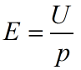

мілівольтах на паскаль: (мВ/Па).

Рівень чутливості виражений в децибелах відносно величини Е = 1 В/Па визначається за формулою:

дБ,



де Е- чутливість мікрофона, В/Па.

Нерівномірність частотної характеристики визначається як різниця між максимальним і мінімальним рівнями чутливості мікрофона в номінальному діапазоні частот і виражається в децибелах.

Характеристика направленості - залежність чутливості мікрофона у вільному полі на певній частоті від кута між рабочою віссю мікрофона і напрямом на джерело звука.

Діаграма направленості - це графічне зображення характеристики направленості, яке найчастіше наводять у полярних координатах. На рис. 1.1 наведено три типові діаграми направленості мікрофонів: а - кругова, б - кардіоїдальна, в - косинусоїдальна.

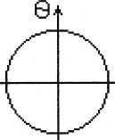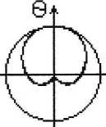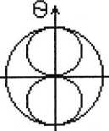

а) б) в)

Рисунок 1.1 - Типові діаграми направленості мікрофонів

Залежно від фізичної реалізації акусто-елекричного перетворювача, мікрофони поділяють на типи:

* вугільні;
* конденсаторні;
* динамічні;
* плівкові;
* електретні.

Розглянемо конденсаторні і динамічні мікрофони, як найбільш поширені і широко використовувані.

1. Конденсаторні мікрофони

Конденсаторний мікрофон - це плоский конденсатор, що складається із двох обкладок 1 і 2 (рис. 1.2). Зовнішня, повернена до джерела звука обкладка виконана в виді тонкої круглої металізованої зсередини діафрагми, скріпленої по колу з кільцем із діелектрика. Другою обкладкою конденсатора слугує масивна металева основа. Обкладки розташовуються на малій відстані одна від одної, утворюючи таким чином плоский конденсатор. Останній з’єднується через навантажувальний опір з джерелом постійної поляризуючої напруги. Під дією звукового тиску діафрагма виконує коливання. При цьому відстань міжпластинами конденсатора змінюється, відповідно змінюється і його ємність, зростаючи при зближенні пластин і зменшуючись при віддаленні.

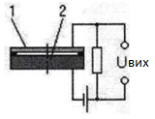

Рисунок 1.2- Конденсаторний мікрофон

Конденсаторні мікрофони мають ряд переваг, які дозволяють широко використовувати їх в студійній практиці. До основних можна віднести наступні: низький рівень перехідних спотворень (через малу масу діафрагми), широкий частотний діапазон, низька чутливість до магнітних перешкод, тощо. Проте вони мають меншу механічну і кліматичну стійкість, ніж динамічні мікрофони, потребують додаткової напруги поляризації.

В якості прикладу характеристики конденсаторного мікрофону Октава МК-105 наведено в табл. 1.1.

Таблиця 1.1 - Технічні характеристики мікрофона Октава МК-105

|  |  |
| --- | --- |
| Характеристика направленості | Кардіоїда |
| Частотний діапазон, Гц | 20-20000 |
| Чутливість на 1000 Гц, мВ/Па, не менше | 10 |
| Живлення (фантом), В | 48 ±2 |
| Модуль повного електричного опору на частоті 1000 Гц, Ом | 200 |
| Рівень граничного звукового тиску на 1000 Гц, дБ, не менше | 120 |
| Рівень еквівалентного звукового тиску, обумовлений власним шумом, дБ | 18 |

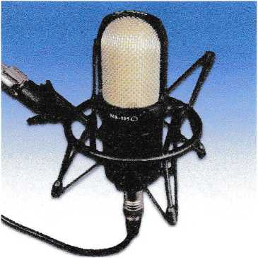

Рисунок 1.3 - Конденсаторний мікрофон Октава МК-105

1.1.2 Динамічні мікрофони

Принцип дії котушкових мікрофонів базується на тому, що при впливі звукової хвилі на легку діафрагму 4 (рис. 1.4) вона починає коливатися і приводить в рух зв’язаний з нею провідник (звукову котушку 3), який поміщено в постійне магнітне поле, створене постійним магнітом 2. При русі провідника зі струмом в магнітному полі в ньому індукується електричний сигнал, який далі підсилюється і передається для подальшої обробки. 1 - кільцева щілина.

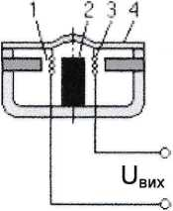

Рисунок 1.4- Динамічний мікрофон

Конструкція капсюля електродинамічного мікрофона достатньо складна, для забезпечення можливості регулювання форми АЧХ зазвичай використовуються додаткові повітряні об’єми позаду діафрагми.

Електродинамічні мікрофони мають ряд переваг: стійкість до перевантажень, стабільність роботи в різних кліматичних умовах, міцність конструкції, тощо, але поступаються конденсаторним в чутливості.

В якості прикладу характеристики динамічного мікрофону Shure SM58 представлено в таблиці 1.2.

Таблиця 1.2 - Технічні характеристики мікрофону Shure SM58

|  |  |
| --- | --- |
| Направленість | кардіоїда |
| Частотний діапазон, Гц | 50-15000 |
| Чутливість на частоті 1 кГц, дБВ/Па | -54,5 (0,19В) |
| Опір, Ом | 150 |

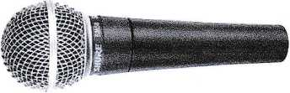

Рисунок 1.5 - Динамічний мікрофон Shure SM58

* 1. Попередні підсилювачі

Попередні підсилювачі (преампи - від англ, previous amplifier - попередній підсилювач) - це спеціальний клас пристроїв, що дозволяють підняти рівень сигнала (мікрофонного, із звукознімача) до рівня лінійного. В більшості випадків сучасні попередні підсилювачі мають додатково вбудовані пристрої динамічної обробки (компресори, лімітери порогу, тощо) і частотної корекції (еквалайзери). В деяких моделях передбачені додаткові можливості по видаленню артефактів, наприклад, такі як "деессер" (виправлення свистячих і шиплячих звуків). В попередньому підсилювачі обов’язково має бути передбачено фантомне живлення для підключення конденсаторних мікрофонів.

Також відмітимо, що таке розділення мікрофона (звукознімача) з лінійними входами, на перший погляд не зовсім раціональне (мається на увазі описане вище різноманіття додаткових функцій попереднього підсилювача, не пов’язаних із підсиленням рівня сигналу), пояснюється тим, що модулі динамічної обробки і частотної корекції в одному приладі це досить зручно для первинної обробки сигналу.

Вбудовані попередні підсилювачі в звукових картах і інтерфейсах не завжди мають достатню якість, це помітно не лише при записі вокала, але й лінійному записі інструментів. Тому може виникнути потреба у попередньому підсилювачі, хоча б найпростішому з єдиною передбаченою призначенням функцією.

Behringer Minimic МІС800 - компактний попередній підсилювач для музичних інструментів і мікрофонів. Має наступні особливості:

* віртуальний ламповий каскад VTC;
* вхідний лімітер Behringer;
* обрізний НЧ-фільтр;
* фантомне живлення +48 В;
* аттенюатор 20 дБ.

Основні параметри Minimic МІС800 наведено в таблиці 1.3.

Таблиця 1.3 Технічні характеристики попереднього підсилювача Behringer Minimic МІС800

|  |  |
| --- | --- |
| Частотна характеристика | МІС: 10 Гц-90 кГц, ± 3 дБ |
| LINE: 10 Гц - 67 кГц, ± 3 дБ |
| Динамічний діапазон | 100 дБ, 20 Гц - 20 кГц |
| Коефіцієнт нелінійних спотворень | 0,016% |
| Відношення сигнал/шум | 86 |

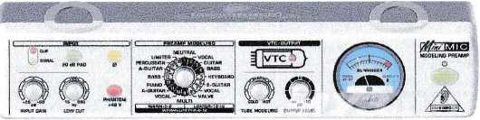

Рисунок 1.6 - Попередній підсилювач Behringer Minimic МІС 800

* 1. Мікшерні пульти

При звукозаписі з одночасним використанням кількох джерел звуку необхідним постає використання мікшерного пульта. Його наявність при домашній роботі робить зручнішим запис і зведення матеріалу, керування моніторами. Відповідно мікшер повинен мати такі можливості, щоб ці операції здійснювалися на максимально високому рівні як якості, так і зручності. На кожному каналі мікшерного пульту мають бути присутніми еквалалайзер, регулятор рівня попередноього підсилення (рівень чутливості) і рівня сигналу, кнопки індивідуального прослуховування “solo” і заглушування каналу “mute”. Також має бути моніторна шина з регулюванням баланса і регулюванням рівня. Природно, що головною вимогою до пульта є кількість каналів, що залежатиме від кількості наявних джерел звука.

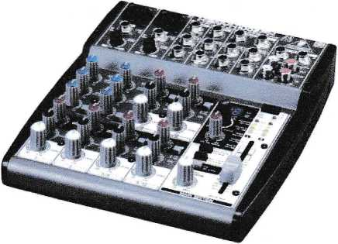

Рисунок 1.7 - Мікшерний пульт Behringer Xenyx 1002FX-EU

Behringer Xenyx 1002FX-EU - аналоговий мікшер преміум-класу з широким динамічним діапазоном (рис. 1.7).

Особливості Behringer Xenyx 1002FX-EU:

- високотехнологічні мікрофонні попередні підсилювачі XENYX;

- 60-мм логарифмічний мастер-фейдер.

- 3-суговий еквалайзер;

- 24-бітний стереофонічний ефект-процесор;

- регулятор FX-send в кожному каналі, направляючий сигнал на внутрішній блок обробки і/або зовнішній процесор;

* окремі моніторні виходи;
* 60-мм логарифмічний мастер-фейдер.
  1. Монітори

Студійні монітори - акустичні системи, які мають відносно рівну амплітудно-частотну характеристику. Всі студійні монітори поділяються на монітори ближньої і дальньої зони. В домашніх умовах найчастіше використовуються монітори ближнього поля. Безперечним плюсом моніторів ближньої зони є їх компактність.

Для прикладу розглянемо активні монітори М-Audio Studiophile AV 40.

Основні характеристики:

* тип: професійні референсні студійні монітори;
* динаміки: 4" НЧ-динамік з поліпропіленовим покриттям дифузора, 3/4" шовковий купольний твіттер;

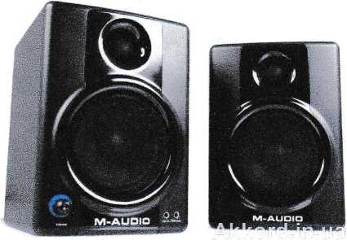

Рисунок 1.8 - Активні монітори М-Audio Studiophile AV 40

* діапазон частот: 85Гц-20кГц;
* роз’єми: балансні входи RCA і небалансні входи TRS 1/4" (6,3 мм);

Додатково про М-Audio Studiophile AV 40:

* технологія Optlmage III (узгодження фаз динаміків);
* підсилювач класу АВ - 20 Вт на канал.

1. Установка студійних моніторів

Відстань між моніторами ближнього поля має складати 1,5 м (не менше

* 1. м), відповідно монітори і користувач мають складати рівносторонній трикутник (рис. 1.9).

Відстань між тилом моніторів і стіною має складати близько 30-40 см. Відстані між робочим місцем і задньою, боковими стінами мають бути не меншими за 1,5 м. За висотою монітори встановлюються так, щоб високочастотні динаміки були на рівні вух.

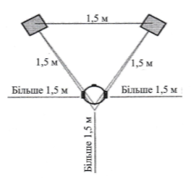

Рисунок 1.9- Установка студійних моніторов

1. Комутація і уземлення

На практиці зустрічаються переважно чотири види кабелів: одножильні, "вита пара", квадропольні і комбіновані.

Одиночні кабелі досить прості по конструкції, вони складаються із провідника в ізоляції, екрануючої обмотки і другого шару ізоляції. Такі кабелі призначені для несиметричного підключення мікрофонів і інструментів і виконання найпростішої комутації.

Вита пара представляє собою дещо складнішу структуру, так як тут знаходиться два ізольованих провідника, поміщених в органічний ізолюючий шар (хлопок, тощо), екрануючої обмотки і зовнішнього шару ізоляції з полівінілхлориду чи подібних матеріалів.

Квадропольні кабелі складаються із чотирьох провідників. їх використовують в якості перешкодостійкої витої пари.

Комбіновані кабелі складаються із множини більш простих, поміщених в деяку оболонку.

Провідники виготовляють найчастіше із міді - це найдешевий варіант. Далі йде використання спеціальної безкисневої міді (Oxygen-Free Copper, OFC), виготовленої шляхом переплавки при пониженому тиску. Далі - срібло і золото.

Екрануюча обмотка буває трьох видів: фольга, спіраль і дротова сітка. Основною задачею цього елементу кабеля є захист від зовнішніх електромагнітних перешкод, тому найважливіший параметр - степінь покриття. Наприклад, у варіанті з фольгою степінь покриття наближається до 100%, спіраль - до 80%, сітка - до 90%. При цому важливу роль грає і такий параметр як гнучкість кабеля, тому в концертних варіантах використовують кабелі із спіральною або подвійною спіральною обмоткою.

Комутація має свій опір, індуктивність, що виникає між провідниками і обмоткою, і ємність. Зазвичай виробник вказує ці величини відносно 1 метру довжини кабеля.

Так як сигнал переноситься змінною напругою і струмом, то опір кабеля грає важливу роль. Чим довший провідник, тим слабшим стає сигнал. В умовах великої протяжності кабелів зазвичай в коло додатково підключають лінійний підсилювач сигналу.

За рахунок того, що в кабелях виникають ємність і індуктивність, вони можуть впливати на АЧХ сигнала, працюючи як частотні фільтри. Це залежить від довжини кабеля, його конструктивних особливостей і від вихідного опору кола, до якого цей кабель підключено.

Якщо мова йде про комутацію джерела сигналу і навантаження, то має діяти правило, відповідно до якого повний опір джерела має бути набагато меншим ніж опір навантаження. Це правило не відноситься до високочастотних і цифрових ліній.

Електричні кола передбачають наявність завад. Екранування і комутація їх на "землю" дозволяє позбавитися від статичної електрики і радіочастотних завад. Вита пара дозволяє уникнути інших проникаючих ззовні сигналів і завад (кабель працює як антена також). Одножильний кабель буде їх вносити в сигнал, але при використанні симетричної (симетричної) комутації, в якій через один провідник сигнал буде подаватися без змін, а через другий - в протифазі, при відніманні другого сигналу з першого видаляються перешкоди і виграємо в амплітуді корисного сигналу.

Для симетричної (балансної) комутациї використовуються три стандартних типи роз'ємів: джеки, міні-джеки, XLR (рис.1.10)

При несиметричній (небалансній) комутації використовуються чотири стандартних типа роз'ємів: джеки, міні-джеки, XLR і RCA. Щоб зробити з XLR небаланс, потрібно просто не задіювати 3-й контакт, те ж відноситься до стерео-джеків і стерео-міні-джеків.

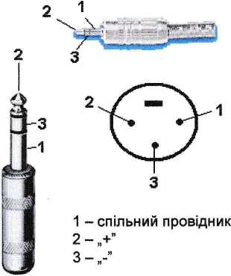

Рисунок 1.10 - Стандартна розпайка роз'ємів

Уземлення може позбавити коло від електричних завад, некоректної взаємодії підключених пристроїв, а також від ураження людини електричним струмом. Зазвичай уземлення складається із уземлювача і уземлюючих захисних провідників. Уземлювач - це металевий провідник, що знаходиться в грунті; уземлюючий захисний провідник - металевий провідник, що з’єднуєапаратну частину студії і уземлювач. В якості природніх уземлювачів можна використовувати залізобетонні конструкції, в якості штучних - металічні контури, стержні, що закопують в землю. Не рекомендується використовувати в якості уземлювача водопровідні труби і батареї, щоб не досягти зворотнього ефекту.

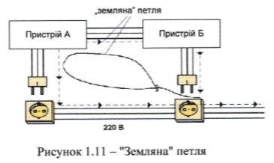

Рисунок 1.11 – «Земляна» петля

На рис. 1.11 показано ефект так званої "земляної" петлі. Як видно, від пристроя А є два земляних шляхи - через мережу і через пристрій Б посередництвом екранируючої обмотки звукового кабеля. Це породжує ряд проблем - в звуковому сигналі, поступаючому на пристрій Б, додаються додаткові перешкоди, "земляна" петля працює як антена. При підключенні потужного пристрою в колі можуть виникати перепади напруги. Отже, на вхід пристрою Б подається сигнал сумнівної якості. Вирішення проблеми - «роз'вязка земляної петлі» — передбачає наступне: на звуковому кабелі від пристрою А до пристрою Б, біля входу останнього екрануючу обмотку від’єднують від землі. Тобто кабель з’єднаний із землею лише зі сторони пристрою А. Якщо маємо справу з несиметричними зв’язками, то даний процес відбувається складніше: необхідно передбачити декілька типів ущемлення, звукового і мережного. Ідеальна схема уземлення пристроїв зображена на рис. 1.12. Всі апаратні засоби уземлені в одній точці, яку часто називають "Меккою".

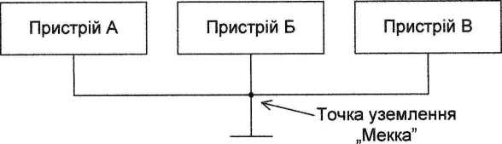

Рисунок 1.12 - Ідеальне уземлення пристроїв

Додатково рекомендовано використовувати спеціальні джерела живлення, в яких передбачені спеціальні фільтри, які захищають від перешкод і зовнішніх впливів, наприклад, системи безперебійного живлення (UPS).

Ще один важливий фактор - вплив перехідних процесів, що виникають при ввімкненні/вимкненні обладнання. Звуковий тракт опишемо наступною послідовністю: мікрофон/інструмент, попередній підсилювач, комп'ютер, мікшер, підсилювач, акустична система. Відповідно вмикати все потрібно в цьому ж порядку. Відключення відбувається в зворотному порядку.

2 ЦИФРОВИЙ ТРАКТ

1. Аналого-цифрові і цифро-аналогові перетворення

Для отримання достатньої якості запису комп’ютерної музики необхідне використання апаратури, яка здатна її забезпечити. До параметрів, від яких це залежить, відносять, в першу чергу:

* розрядність аналого-цифрового і цифро-аналогового перетворювачів звукової карти;
* діапазон частот дискретизації.

Розрядність звукової карти суттєво впливає на якість звука. Мова йде про розрядність аналого-цифрового перетворювача, АЦП (Analog/Digital Converter, ADC) і цифро-аналогового перетворювача, ЦАП (Digital/Analog Converter, DAC).

Сучасні звукові карти обладнані 24-бітними ЦАП/АЦП. Звукові редактори, працюючи з будь-якими звуковими картами, в тому числі з 16- бітними, в процесі перетворень відліків сигнала використовують арифметику з розрядністю двійкового представлення числа, що перевищує 16. Це дозволяє зменшити похибку, яка накопичується в процесі виконання складних алгоритмів обробки, яка в протилежному випадку проявлялася б як спотворення звука.

Не менш важливий параметр - частота дискретизації, кількість цифрових відліків, що припадає на одиницю часу звукового сигналу.

Для відтворення звукового сигналу, записаного в цифровій формі, необхідно перетворити його в аналоговий сигнал. Цифро-аналогове перетворення в загальному випадку виконується двома етапами. На першому етапі з потоку цифрових даних за допомогою цифро-аналогового перетворювача виділяють відліки сигналу, слідуючі з частотою дискретизації. На другому етапі шляхом згладжування (інтерполяції) із дискретних відліків формується непрерервний у часі аналоговий сигнал.

Відповідно цифро-аналоговий перетворювач високої якості потрібен для якісного і зручного моніторингу, тобто для того, щоб слухати і контролювати те, що відбувається у віртуальній студії.

Наявність цифрового вихода в віртуальній студії дає переваги, коли потрібно підключити високоякісні акустичні монітори, обладнані цифровим входом.

Наявність цифрового входу у віртуальній студії може бути актуальним у випадку, якщо якість роботи аналого-цифрового і цифро-аналогового перетворювачів звукової карти незадовільна і є потреба використовувати більш ефективні зовнішні звукові карти із цифровим виходом (USB-інтерфейси).

1. Creative Sound Blaster X-Fi SB0886

Звукова карта Creative Sound Blaster X-Fi SB0886 відноситься до покоління X-Fi звукових карт від Creative (Xtreme Fidelity).

Основні технічні характеристики:

* 24-розрядне аналого-цифрове перетворення вхідного аналогового сигналу з частотою 96 кГц;
* 24-розрядне цифро-аналогове перетворення цифрового сигналу з частотою 96 кГ, аналоговий вихід на динаміки 7.1;
* 24-розрядне цифро-аналогове перетворення стереофонічного цифрового сигналу з частотою 192 кГц, стереосигнал на виході;
* перетворення 16-розрядного сигнала в 24-розрядний з частотою 8; 11,025; 16; 22,05; 24; 32; 44,1; 48; 96 кГц;
* підтримка і прямий моніторинг ASIO 2.0 з показниками 16 біт/44,1 кГц, 16 біт/48 кГц, 24біт/44,1 кГц, 24 біт/48 кГц і 24 біт/96 кГц;
* підтримка Enhanced SoundFont з розширенням 24 біт;
* відношення сигнал/шум: 109 дБ;
* Технологія X-Fi CMSS-3D;
* підтримка декодування Dolby Digital Live.

Зовнішній вигляд звукової карти Creative Sound Blaster X-Fi SB0886 представлено на рисунку 2.1.

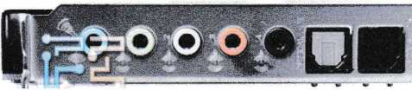

Рисунок 2.1 - Звукова плата Creative Sound Blaster X-Fi SB0886

На платі розташовано мікрофонний/лінійний вхід, 4 стереовихода (всі на 3,5 мм джеках) і оптичні вхід і вихід.

Плата оснащена цифро-аналоговим перетворювачем Cirrus Logic 4382 і мікросхемою Wolfson WM8775, що є одночасно мікшером і аналого-цифровим перетворювачем.

Пристрій вводу-виводу інсталюється у відсік для дисковода.

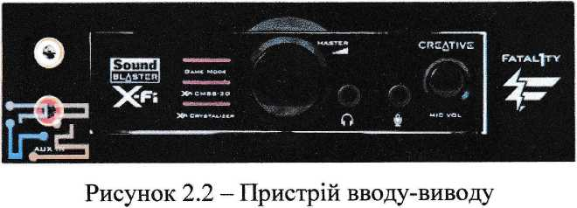

На передній панелі пристрою розташовані:

* лінійні входи на роз'ємах RCA;
* кнопки-індикатори включення режиму Game Mode і ефектів X-Fi CMSS-3D і X-Fi Crystalizer;
* управління вихідною гучністю;
* вихід на навушники;
* мікрофонний вход;
* управління вхідним рівнем мікрофона.

Серія X-Fi оснащена гнучкою архітектурою X-Fi Audio Ring, яка дозволяє змінювати структуру, послідовність обробки звука в залежності від поставленої задачі.

Передбачається три режима роботи звукової карти SB0886: Entertainment, Game і Audio Creation. Зупинимося на останньому. Зовнішній вигляд і функціональність Audio Creation Console - типовий аналоговий мікшер. Кожний окремий вхід і вихід проходить спочатку через Insert FX обробку, далі є можливість послати його на один із 4-х Аих каналів обробки і дшіі виставляється баланс і гучність сигнала. Далі сигнал для моніторингу можна відправити на один з виходів карти. Обробка звука відбувається у високоякісних режимах (24/192 і 24/96) в реальному часі. Це досягається за рахунок технології Quadrature Mirror Filter, яка ділить сигнал на 4 рівні смуги і оброблює їх окремо, сумуючи на виході.

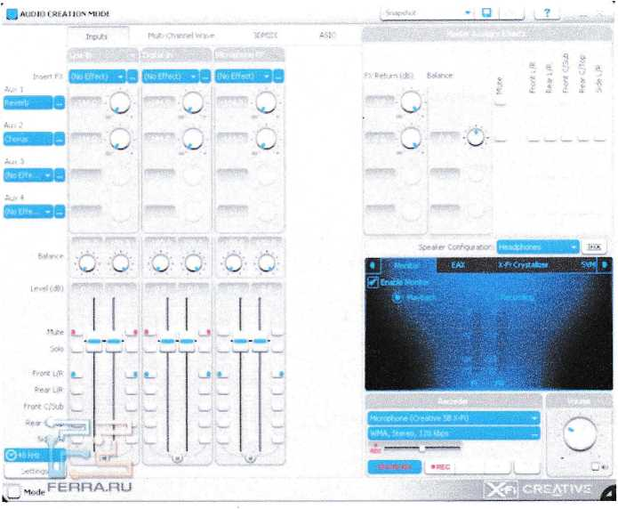

Рисунок 2.3 - Audio Creation mode

Режим Audio Creation mode підтримує проботу із звуковими драйверами ASIO 2.0, що робить більш зручною роботу з професійними додатками.

1. Віртуальна студія Steinberg Cubase 5

Програма Steinberg Cubase 5 належить до числа найбільш потужних віртуальних звукових студій професійного рівня. На рисунку 2.4 представлено інтерфейс віртуальної студії Steinberg Cubase 5.

Панель

засобів

Часово-

тактова

шкала

Інформаційний

рядок

Огляд проекту

<* • »*»«< ‘Лк-»К«

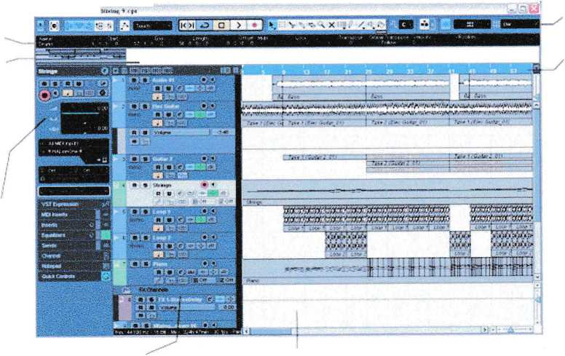

До основних властивостей Cubase 5 можна віднести:

Рисунок 2.4 - Інтерфейс Steinberg Cubase 5

Інспектор

Дисплей подій з аудіодоріжками і подіями, МГОІ-доріжками, автоматикою, маркерами, тощо

Треклист з різними типами треків

* можливість запису і редагування MIDI-композицій;
* наявність MIDI-ефектів;
* можливість запису, редагування і відтворення звука, оцифрованого з частотою дискретизації до 96 кГц і розрядністю до 32 біт з плаваючою комою;
* повна підтримка декількох багатоканальних форматів звука (Surround) до формату 5.1;
* можливість роботи з VST-плагінами (аудіоефектами і обробками реального часу);
* можливість повної компенсації затримки, що вноситься VST-плагінами;
* можливість автоматизації будь-якого параметру відтворення, обробки і синтезу звука;
* наявність віртуальних синтезаторів (VST-інструментів);
* наявність функції "замороження" (Freeze) для VST-інструментів і аудіотреків, що дозволяє економити ресурси процесора;
* імпорт і експорт цифрового звука в різних форматах;
* представлення музики у вигляді нот, відбитків клавіш фортепіано, списку повідомлень;
* графічне керування параметрами синтезу звука;
* мікшування сигналів і керування студійним обладнанням;
* практично необмежена кількість рівнів відміни операцій редагування;
* можливість об'єднання студійних комп’ютерів у мережу на основі технології VST System Link;
* можливість сумісної роботи з додатками, що підтримують протокол ReWire;
* гнучка маршрутизація аудіосигналів, можливість побудови розвинутої системи студійного моніторингу;
* наявність унікального засобу передачі всіх відтінків і нюансів виконання музики, основаного на введенні таблиць експресії, які застосовуються до спеціально створених банків інструментів;
* наявність потужних засобів пошуку, завантаження, експортування і імпортування медіафайлів різних форматів;
* багатоваріантність вирішення задач з редагування (в тому числі неруйнуючому) MIDI- і аудіофайлів;
* зручна організація структури проекту і системи управління параметрами синтезу, темпом, музичним розміром, транспонуванням за рахунок наявності треків різних типів;
* відтворення цифрового відео.

Сумісно із Cubase поставляються високоякісні VST-інструменти. Керувати ними, як і справжніми синтезаторами/семплерами, можна і за допомогою традиційних MIDI-команд, і за допомогою записаних на MIDI- треки даних автоматизації у вигляді огинаючих (інтерактивних графіків змінення тих чи інших параметрів).

Додатково до Cubase включено ряд VST-аудіоплагінів, що вирізняються здатністю до керування посрередицтвом автоматизації і множиною пресетів: віртуальні прилади динамічної обробки, частотні фільтри, звукові ефекти.

Наявні засоби підтримки зовнішніх керуючих пристроїв. Можна відредагувати таблицю закріплення ударних інструментів за клавішами MIDI- клавіатури. Є спеціальний редактор для створення партій ударних інструментів. Клавішний MIDI-редактор дозволяє записувати музику користувачам, які не володіють нотною грамотою. Редактор-список повідомлень забезпечує прецизионну точність установки значень параметрів синтезу, тривалостей і моментів утворення звуків.

Програма має обширну систему функцій, що перетворюють MIDI- повідомлення у відповідності до заданих алгоритмів. У зв’язку з цим варто відмітити групу функцій квантизації (в тому числі при записі MIDI- повідомлень у реальному часі), які дозволять позбутися похибок виконання музики, обробити записану партію у відповідності з деяким стилем. Оригінальне звучання MIDI-партій можна отримати за допомогою вбудованих MIDI-ефектів. Автоматизація складних перетворень MIDI-даних реалізується посередництвом логічного редактора. Наявна можливість використовувати у проекті зовнішні апаратні пристрої синтезу і обробки звука.

Використання треку аранжування дозволяє розділити проект на фрагменти і змінювати порядок їх слідування і кількість повторів. Вихідний матеріал проекту (порядок слідування частин і повідомлень) при цьому не змінюється, просто відтворюється цей матеріал в іншому порядку, який визначається списком відтворення. Можна сформувати множину списків відтворення (варіантів аранжування) і перемикати їх в реальному часі.

1. Транспортна панель

Розглянемо транспортну панель, основний інструмент віртуальної студії, якому передбачено постійне користування (рис.2.5).



Рисунок 2.5 - Транспортна панель

Опис призначення груп керуючих елементів:

* Main Transport - керування записом/відтворенням/перемоткою; елементи редагування поточної позиції проекту і вибору формату представлення часу;

Locators - редагування позицій лівого і правого локаторів; кнопки включення автоматичної квантизації, автоматичного переключення в режим запису і повернення в режим відтворення, а також включення циклічного режиму;

* Record Mode - включення зручного для користувача алгоритму переходу в режим запису і виходу з нього;
* Master + Sync - включення метронома і різних режимів синхронізації, поля редагування темпу і музичного розміру проекта;
* Virtual Keyboard - віртуальна клавіатура;
* Performance - індикатори завантаження процесора і дискової системи;
* Jog/Scrub - переміщення по проекту;

Arranger - відтворення фрагментів проекта у заданому порядку;

* Marker - перехід в позиції п'ятнадцяти маркерів і кнопка Show для виклику вікна Markers;
* MIDI Activity і Audio Activity - індикатори активності вхідних і вихідних MIDI- і аудіопортів;
* Audio Level Control - регулятор загальної гучності, пов'язаний з регулятором рівня сигнала першої вихідної шини.

Основною структурною одиницею при роботі у вікні проекту є трек (доріжка). В Cubase наявна наступна множина видів треків:

* MIDI Track (MIDI-трек) - трек для керування MIDI-пристроями (синтезаторами); на ньому зберігаються MIDI-дані;
* Audio Track (аудіотрек) - трек для запису/відтворення звукових даних;
* Instrument Track (інструментальний трек) - гібрид попередніх двох треків; трек, до якого підключається і з якого посередництвом MIDI керується VST-інструмент;
* FX Track (FX-трек) - допоміжний трек, призначений виключно для підключення VST-плагінів (ефектів і обробок), виконує роль шин AUX в традиційних мікшерах - посил сигналів з декількох аудіо-, групових чи інструментальних треків для обробки ефектами паралельної дії;
* Group Channel Track (груповий трек) - допоміжний трек, призначений для групування сигналів від декількох аудіо-, FX- або інструментальних треків з метою обробки отриманого субміксу одним набором плагінів;
* Folder Track (трек-контейнер) - може містити треки всіх видів, включаючи інші треки-контейнери; сприяє покращенню візуальної структури проекту;
* Marker Track (трек маркерів) - трек для розміщення маркерів (спеціальних міток), також дозволяє покращити візуальну структуру проекту;
* Tempo Track (трек для керування темпом) - зберігає інформацію про зміни темпу проекта;
* Signature Track (трек музичного розміру) - зберігає інформацію про

зміни музичного розміру;

* Transpose Track (трек транспонування) зберігає інформацію про загальні зміни висоти тона для всього проекта;
* Ruler Track (трек додаткової шкали часу) - дозволяє відображати в проекті потрібну кількість шкал часу в заданих форматах (не обов’язково однакових);
* Video Track (відеотрек) - призначений для розміщення відео;
* Arranger Track (трек аранжування) - спеціальний трек, що дозволяє змінити порядок відтворення заданих фрагментів проекту.

1. Типи MIDI-повідомлень в Steinberg Cubase 5

До категорії MIDI в програмі Steinberg Cubase 5 відносяться повідомлення:

* Note;
* Controller;
* Program Change;
* Aftertouch;
* Pitchband;
* Poly Pressure;
* SysEx.

Крім того, передбачені повідомлення SMF і Text. Повідомлення цих двох типів не належать до категорії MIDI-повідомлень і не впливають на синтез звука. Повідомлення SMF відносять до повідомлень нотації. Повідомлення Text (текстова мітка, коментар) має єдиний параметр - текстовий рядок. Вони відображаються лише в списку повідомлень редактора List Editor, а також над нотним станом (у вікні редактора Score Editor) і призначені для запису коментарів.

1. Note

Note — це повідомлення про те, що натиснута клавіша MIDI-клавіатури. Параметри повідомлення - нота, гучність і тривалість.

Повідомлення типу Note формуються програмою на основі стандартних канальних MIDI-повідомлень Note On (включення ноти) формату 9к пп w і Note Off (вимкнення ноти) формату 8к пп , де к — номер MIDI-каналу, пп — номер ноти,  — швидкість (Velocity) натискання клавіші (в Note On), по замовчанню відповідна гучності звучання ноти, або швидкість її відпускання (в Note Off). Числа 9к, 8к, пп і  - шістнадцятирічні.

Повідомлення про включення/виключення ноти MIDI-клавіатура генерує при натисненні/відпуcканні клавіші. При цьому MIDI-синтезатор вмикає/вимикає генератор відповідного звука.

В MIDI номер ноти задається абсолютним номером напівтона в діапазоні 0..127, причому центральній фортепіанній клавіші - ноті допершої октави - відповідає десятинний номер 60. У відповідності до прийнятої в стандарті MIDI нумерацією октав (з нуля) ця нота має позначення С5. В Steinberg Cubase 5 система нумерації MIDI-октав дещо інша: відлік октав починається не з 0, а з -2. Тому центральна нота позначена як СЗ.

Швидкість (Velocity) натискання/відпускання клавіші характеризується десятинним числом від 0 до 127. Швидкість натискання відповідна силі удару по клавіші. Чутлива до швидкості натискання (динамічна) клавіатура видає реальні значення цього параметру.

Повідомлення Note On з параметром  = 00 еквівалентно повідомленню Note Off для цієї ж клавіші. В простих синтезаторах інформація про швидкість натискання клавіші використовується для управління гучністю звука, в більш складних — ще й для управління фільтрами (наприклад, більшій гучності відповідає більш дзвінкий звук) або для вибору потрібного семплу при багатошаровому синтезі звука.

MIDI-клавіатура формує два повідомлення (Note On і Note Off), програма перетворює їх в одне типу Note, з трьома часовими параметрами, часом включення ноти, часом виключення ноти і тривалістю утримування MIDI- клавіші натиснутою.

1. Controller

Controller - повідомлення про стан контролера. Параметри повідомлення

* тип контролера і його стан. В специфікації MIDI цьому повідомленню відповідає повідомлення Control Change формату ВК сс , де k - номер MIDI- каналу, сс - номер контролера,  - значення контролера. В літературі прийнято позначати повідомлення Control Change скорочено, наприклад, СС91
* повідомлення про зміну значення контролера глибини ефекту реверберації.

MIDI-контролери поділяються на контролери неперервної дії (пов’язані з рукоятками, движками, регуляторами, тощо) і перемикачі (педалі, кнопки, тощо), що мають два дискретних стани (On/'Off - ввімкнено/вимкнено). Для перемикачів значення контролера 0..63 позначають вимкнений стан, 64.. 127 — ввімкнений.

На повідомлення, що містять старший або молодший байт значення контролера, MIDI-пристрої реагують одразу. Причому в якості недостаючого байта значення контролера використовується або раніше передане, або встановлене по замовчанню значення. Це дозволяє, передавши одного разу незмінний байт, надалі передавати тільки байт значення контролера, який змінився.

Специфікація General MIDI визначає ряд контролерів, представлених у табл. 2.1.

Таблиця 2.1 - Типи контролерів General MIDI

|  |  |  |
| --- | --- | --- |
| Контролер | Назва | Функція |
| № 1 | Modulation | контролер глибини частотної модуляції |
| №2 | Breath | духовий контролер |
| №4 | Foot Controller | ножний контролер |
| №5 | Portamento | контролер часу портаменто (плавний перехід по |
|  | Time | частоті від ноти до ноти) |
| №7 | Volume | контролер гучності звука в каналі |
| №8 | Balance | контролер балансу стереоканалів |
| № 10 | Pan | контролер панорами |
| № п | Expression | контролер експресивності звука |
| №64 | Sustain Pedal,  Holdl | контролер педалі утримування звучання нот |
| №65 | Portamento | контролер включення/виключення режиму  портаменто |
| №66 | Sostenuto  Pedal | контролер педалі утримування звучання нот,  включених під час дії педалі |
| №67 | Soft Pedal | контролер педалі приглушення звука |

1. Program Change

Program Change - повідомлення про зміну MIDI-інструменту (тембра, патча, програми). Параметри повідомлення - спосіб вибора банка, номер банка, номер інструмента в банку.

Так як MIDI-інструменти розподілені по банкам, повідомленню Program Change в специфікації MIDI відповідає сукупність повідомлень: Program Change, Bank Select MSB і Bank Select LSB.

Для вибору MIDI-інструменту призначене повідомлення Program Change формату Ck pp, де к- номер MIDI-каналу, рр - номер MIDI-інструменту.

Для переключення банків служать наступні контролери:

* № 0 - Bank Select MSB, контролер вибору банка (старший байт);
* № 32 - Bank Select LSB, контролер вибору банка (молодший байт).

Одним MIDI-пристроям для переключення банків потрібний тільки один із цих контролерів, іншим - обидва. Обробка MIDI-пристроєм команди зміни банка і MIDI-інструмента може зайняти значний час (десятки мілісекунд і більше).

В специфікації General MIDI для розширеного управління синтезом введено параметри, які можуть бути зареєстровані (Registered Parameter Number, RPN) і такі, що не можуть (Non-Registered Parameter Number).

Номери RPN і NRPN передаються за допомогою контролерів, перелік яких наведено у табл. 2.2.

Таблиця 2.2 - Контролери, що передають RPN і NRPN

|  |  |  |
| --- | --- | --- |
| Контролер | Назва | Функція |
| №98 | NRPN LSB | контролер молодшого байту параметра NRPN |
| №99 | NRPN MSB | контролер старшого байту параметра NRPN |
| № 100 | RPN LSB | контролер молодшого байта параметра RPN |
| № 101 | RPN MSB | контролер старшого байта параметра RPN |

MIDI-пристрій запам’ятовує передані йому повідомлення RPN або NRPN, після яких передаються значення відповідного параметру за допомогою контролерів, наведених у табл. 2.3.

Таблиця 2.3 - Контролери, що передають параметри RPN і NRPN

|  |  |  |
| --- | --- | --- |
| Контролер | Назва | Функція |
| №6 | Data Entry MSB | контролер даних, що вводяться (старший байт) |
| №38 | Data Entry LSB | контролер даних, що вводяться (молодший байт) |

Такий механізм передачі повідомлень можна охарактеризувати як "контролер в контролері". Стандартом визначена інтерпретація тільки трьох RPN (їх значення задаються старшими байтами параметрів Data Entry).

* RPN 0 - Pitch Bend Sensitivity, контролер для змінення чутливості колеса зсуву тона (Pitch Bend);
* RPN 1 - Fine Tuning, контролер для точної підстройки строю синтезатора;
* RPN 2 - Coarse Tuning, контролер для грубої підстройки строю синтезатора.

RPN 0 визначає кількість напівтонов, на яку зміщається висота тону при отриманні повідомлення Pitch Bend Change з максимальним допустимим абсолютним значенням параметру. По замовчанню приймається діапазон переналаштування частоти на ±2 напівтона.

В повідомленні RPN 0 міститься параметр X, що визначає ширину діапазона переналаштування тона. Розраховується за формулою , де N - ширина діапазона в напівтонах, С - уточнення ширини діапазона в центах (сотих долях напівтона).

|  |  |  |
| --- | --- | --- |
| Контролер | Назва | Функція |
| №91 | Reverb Level | контролер глибини реверберації |
| №93 | Chorus Level | контролер глибини хоруса |

Повідомлення RPN 1 і RPN 2 дозволяє змістити стрій інструменту в MIDI-каналі на задану кількість центів (при точній підстройці) або напівтонов (при грубій підстройці). За відносний нуль приймається значення 64.

Інтерпретація інших контролерів RPN і NRPN стандартом не визначена. Кожний виробник MIDI-апаратури може використовувати їх на свій розсуд.

Специфікацією Roland GS (General Synth) визначені додаткові контролери, представлені в табл. 2.4.

Таблиця 2.4 - Додаткові контролери за специфікацією Roland GS

Таблиця 2.5 - Додаткові контролери за специфікацією Yamaha XG

|  |  |  |
| --- | --- | --- |
| Контролер | Назва | Функція |
| №71 | Harmonic Content | контролер глибини резонансу фільтра |
| №72 | Release Time | контролер часу затухання звука після виключення ноти |
| №73 | Attack Time | контролер часу наростання звука після включення ноти |
| №74 | Brightness | контролер частоти зрізу фільтра |
| № 84 | Portamento Control | контролер номера ноти, починаючи з якої буде виконано плавне ковзання по частоті до чергової включеної ноти (портаменто) |
| №94 | Variation Level | контролер глибини ефекта Variation |
| №96 | RPN Increment | контролер збільшення значення RPN на 1 (значення контролера RPN Increment ігнорується) |
| №97 | RPN Decrement | контролер зменшення значення RPN на 1 (значення контролера RPN Decrement ігнорується) |

Специфікацією Yamaha XG (extended General) визначені додаткові контролери, не передбачені специфікацією Roland GS (табл. 2.5).

1. Aftertouch і Poly Pressure

Aftertouch - повідомлення про силу тиску на всі натиснуті клавіші, з якими зв’язаний поточний MIDI-канал. Параметр повідомлення - тиск. В специфікації MIDI цьому повідомленню відповідає повідомлення Channel Pressure (або Channel Aftertouch) формату Dk рр, де к- номер MIDI-канала,рр - тиск.

Poly Pressure - повідомлення про силу тиску на окрему натиснуту клавішу. В специфікації MIDI йому відповідає повідомлення Key Pressure (або Polyphonic Aftertouch) формату Ак пп рр, где к — номер MIDI-канала, п - номер MIDI-ноти, рр - тиск.

Повідомлення несуть інформацію про зміну тиску на клавіші після дотикання до них. Прості моделі клавіатур не мають датчика тиску. Моделі средньої складності мають датчик, загальний для всіх клавіш, і посилають повідомлення Channel Pressure, попередньо усереднивши тиск на всі натиснуті клавіші. Складні моделі обладнані окремим для кожної клавіші датчиком і посилають повідомлення про зміну стану кожного датчика. Реакція синтезатора на ці повідомлення стандартом не визначена.

1. Pitchband

Pitchband - керування регулятором тона. Параметр повідомлення положення регулятора тона, що задається числом від -8192 до 8191. В специфікації General MIDI цьому повідомленню відповідає повідомлення Pitch Bend Change формату Ек ll тт, де к - номер MIDI-канала, *ll* — молодший байт значення контролера, тт — старший байт значення контролера. Контролер задає зміщення висоти тона для всіх повідомлень типу Note, що передаються по даному MIDI-каналу. Значення контролера змінюється від 0 до 16383; средне значення (8192) приймається за відносний нуль. Чутливість контролера Pitchband може змінюватися за допомогою параметру RPN 0, що може реєструватися. По замовчанню в якості граничного значення зміщення тона приймається інтервал в два напівтона (з будь-яким знаком).

1. SysEx (System Exclusive

SysEx (System Exclusive) повідомлення, призначені для обміну специфічною інформацією, яка на розсуд виробника MIDI-пристрою може мати різне призначення. За допомогою повідомлень цього типу синтезатору подаються такі команди, як, наприклад, скид (Reset), зміна типу ефекту, тощо. В специфікації MIDI ці повідомлення відносяться до привілегійованим системним повідомленням (System Exclusive). Параметром таких повідомлень є блок даних - послідовність шістнадцятирічних чисел. На початку блоку даних обов’язково передається число F0, а завершує його число F7. Привілегійовані системні повідомлення схожі на машинні коди і призначені для інтерпритатора MIDI-команд синтезатора.

1. **VST і VSTi (рис.2.6)**

Останнім часом дуже популярними стали аудіоефекти, обробки і віртуальні інструменти, реалізовані програмним шляхом і працюючі в режимі реального часу. Вони можуть бути представлнеі як самостійними програмними додатками, так і плагінами (від англ, plug-in), які призначені для використання з інших додатків - додатків-хостів. Загалом плагіни - поняття дещо несамостійне, це деякі "довіски", що підключаються до програми чи пристрою, завдяки чому ця програма чи пристрій отримує нові можливості. Додаток-хост - це та програма, яка дозволяє підключати до себе плагіни. Взаємодія хоста з плагіном регламентується інтерфейсом прикладного програмування (Application Programming Interface, АРІ). На даний час найбільш популярними "музичними" АРІ на платформі ПК можна вважати VST і DX. DX - технологія, що забезпечує взаємодію додатків-хостів з віртуальними ефектами і інструментами (синтезаторами; семплерами; ефектами, що керуються по MIDI; тощо) посередництвом інтерфейсу прикладного програмування Microsoft DirectX. Після установки DX-плагінів в систему вони стають доступними із будь-яких додатків, які підтримують використання даної технології. Так само поширені VST-плагіни. VST (Virtual Studio Technology) - АРІ фірми Steinberg. Ця технологія початково розроблювалась для застосування в програмних продуктах Steinberg (зокрема, в Cubase VST). В Steinberg Cubase 5 в повній мірі підтримуються VST-плагіни (і ефекти, і інструменти - VSTi) стандартів VST 2 и VST 3.

Всі плагіни фірми Steinberg підтримують стандарт VST. Найбільш потужні по можливостям і якості звучання плагіни інших фірм підтримують обидва стандарта - і DX, і VST. Тому надалі мова йтиме лише про застосування VST-плагінів.

VST(i) — це програма-генератор звука, яка використовує VST-технологію (Virtual Studio Technology). На її вхід подаються ноти у вигляді MIDI- повідомлень, а на виході з'являється звуковий потік, згенерований програмою на основі цих нот і власних настройок. На відміну від програм-генераторів

VST-ефекти не створюють новий, а лише оброблюють вхідний звуковий потік. І VST-інструменти, і VST-ефекти можна розділити за способом їх роботи в операційній системі. Для більшості VST-плагінів необхідна програма-хост. Тільки через її вікно можна отримати доступ до програми-плагіну.

Невелика частина VST-інструментів і VST-ефектів може працювати самостійно (stand-alone). Третій варіант - використання спеціальних VST- утиліт, що беруть на себе функції програми-хоста. VST-інструменти мають перевагу порівняно із програмами stand-alone, так як є можливість змінювати параметри VST-інструмента і зберігати ці настройки разом із проектом.

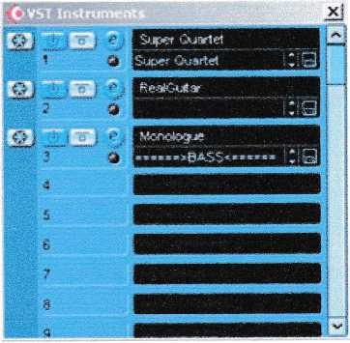

Рис. 2.6 - Вікно VSTi у програмі-хості

Для зменшення затримки, яка проявляється як різниця в часі між моментом взяття ноти І моментом виникнення відповідного звука, бажана наявність звукової карти з ASIO-драйвером.

ASIO (Audio Streaming In/Out) - це протокол управління вхідними і вихідними звуковими потоками, розроблений компанією Steinberg для створення драйверів звукових карт. До установки такого драйвера музична програма взаємодіяла із звуковою картою через драйвери операційної системи. В загальних умовах (використання мультимедійних додатків) ці драйвери працюють достатньо чітко, але в професійних музичних програмах при обробці великого потоку аудіоданих, стандартні Windows-драйвери не справляються і можуть спостерігатися спотворення звука, відчутна затримка між подією і її появою в звуковому потоці, тощо. Після установки ASIO-драйвера програма, сумісна з ним, буде працювати із звуковою картою напряму. Час затримки може зменшитися до 1 мс.

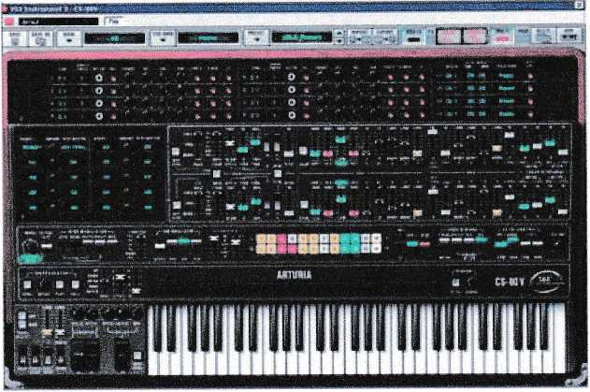

Рисунок 2.7 - VSTi Arturia CS-80V

На сьогодні існує уже декілька сотень VST-інструментів, більшість з них є синтезаторами. Більшість є оригінальними продуктами, але зустрічається багато спроб створити своєрідний клон апаратного синтезатора. В числі представників першої групи можна назвати модульний синтезатор Reaktor компанії Native Instruments. Ця програма може працювати як VST-плагін, так і в режимі stand-alone. Модульний принцип передбачає, що кожний тембр синтезатора збирається у вигляді схеми, яка складається із набора різних модулів. Прикладом VST-інструменту, що імітує реальний прототип, є програма Arturia CS-80V(рис.2.7), що повністю копіює популярний в 70-ті роки синтезатор Yamaha CS-80.

Широко застосовуються в якості VST-інструментів програмні семпл ери, такі як SampleTank компанії IK Multimedia Production або HALion компанії Steinberg. Вони дозволяють завантажувати і відтворювати wav-файли, семпли інших виробників (Akai, Emu, Gigasampler), а також мають власні обширні бібліотеки.

1. IK Multimedia Amplitube 2

IK Multimedia Amplitube 2- програма-емулятор процесів, що відбуваються в гітарному тракті різних пристроїв: ефект-педалей, рекових пристроїв, мікрофонів, гітарних підсилювачів. Для імітації аналогових електричних схем застосована технологія DSM (Dynamic Saturation Modeling). В результаті її використання досягнуто більш точне моделювання процесів, що відбуваютсья в аналогових колах, в тому числі нелінійних характеристик динамічних змін звучання пристроїв, що моделюються в залежності від змінюючихся характеристик вхідного сигналу. Зазвичай моделюється статичний стан гітарного звукового тракту в визначеному режимі, іншими словами, миттєвий знімок стану, а тут вдалося змоделювати динаміку поведінки гітарного апарата, його залежність від вхідного сигналу і інших факторів, які вносять в звучання «живість».

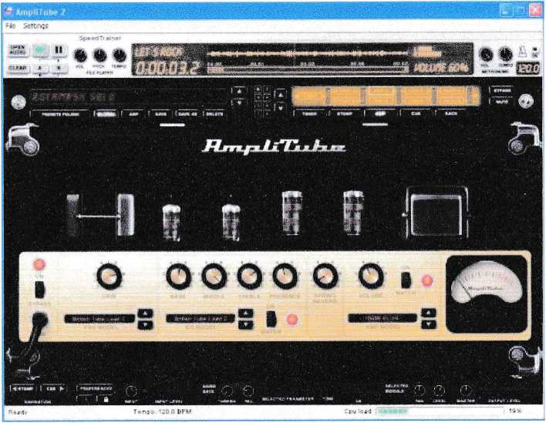

Рисунок 2.8 - Amplitube 2

Програма існує як в автономній версії, так і у вигляді модуля, що підключається. На рис.2.8 показана автономна версія. Автономний варіант має учбово-тренувальний блок, розташований у верхній частині вікна програми і складається з програвана звукових файлів і метронома.

У лівій верхній частині вікна розташований традиційний менеджер пресетів (готових настройок), зображений на рис. 2.9. Він дозволяє переглядати пресети, вибирати їх в меню, завантажувати з диску, зберігати, видаляти і перейменовувати.

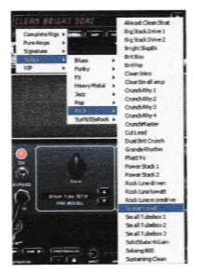

Рисунок 2.9 – Менеджер пресетів

Справа від менеджера пресетів знаходиться маршрутизатор сигналу всередині програми(рис 2.10):

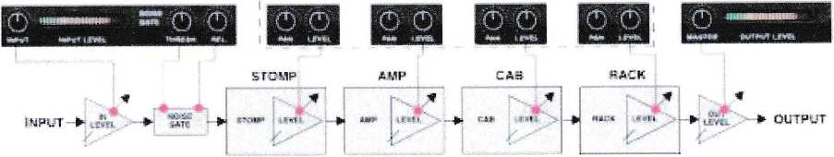

Рисунок 2.10 - Маршрутизатор сигналу

Програма має два кола сигналу, можна налаштувати окремо кожний ланцюг (Setup А і Setup В) і використовувати їх сумісно як два незалежних набори обладнання, по-різному комутуючи наявні пристрої(рис.2.11). Всього таких схем комутації в розпорядженні користувача вісім.

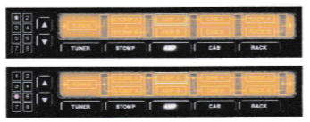

Рисунок 2.11 – приклад різних комутацій наявних пристроїв

Далі розглянемо функціональні панелі програми.

1. Tuner

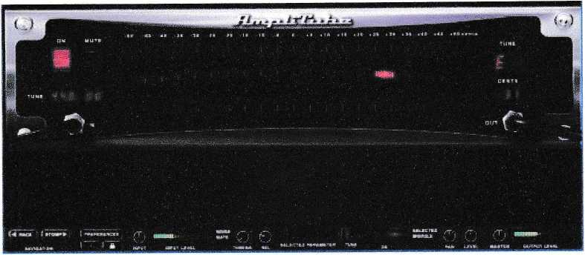

Рисунок 2.12 - Панель Tuner

Для настройки не обов’язково кожний раз відкривати панель тюнера, можна залишити його ввімкненим і здійснювати оперативну підстройку гітари за допомогою вікна Tune(рис.2.12) і сусіднього з ним дисплея.

1. Stomp

Stomp - панель педальних ефектів(рис 2.13). Тут знаходяться шість слотів для підключення педалей. На вибір пропонується двадцять ефектів, вісім з яких моделюють реальні пристрої, а інші представляють собою цілком традиційні для педалей обробки:

* графічний еквалайзер;
* компресори;
* спотворювачі;
* пристрої змінення висоти звука (октавер, зміщувач і гармонайзер);
* фільтри;
* затримки;
* модуляційні ефекти (хорус, фленджер, фейзер і опто-тремоло);
* педаль гучності.

Перелік ефектів, що емулюють реальні моделі педалей ефектів: Overscream (Ibanez Tube Screamer TS 9);

* EchoMan (Electro-Harmonix Memory Man);
* Phazer 10 (MXR Phase 100);
* Dcomp (MXR Dynacomp);
* Fuzz Age (Arbiter Fuzz Face);

Chorus 1 (Boss CE-1 Chorus);

* Octav (Boss OC-2 Octaver);
* Opto-Tremolo (Fender Super Reverb Amp Opto-Tremolo)

Управління традиційне, інтерфейси всіх ефектів прорисовані як реальні

педалі, як зображено на рис. 2.14 (вибрано компресор, графічний еквалайзер,

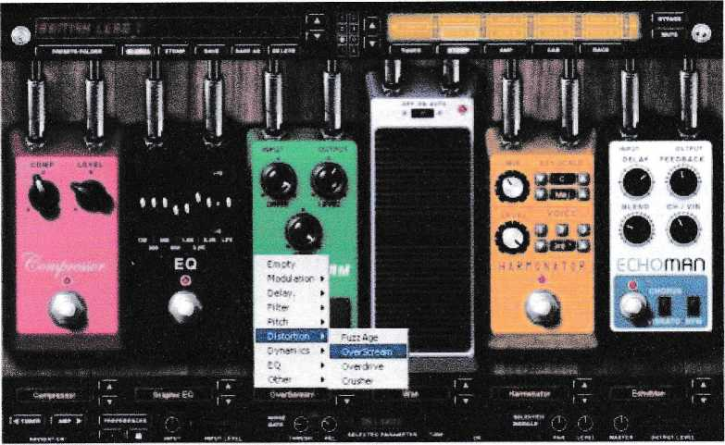

Рисунок 2.13 - Панель Stopm

спотворювач OverScream, фільтр Wah-Wah, гармонайзер і ділей Echoman).

1. Amp

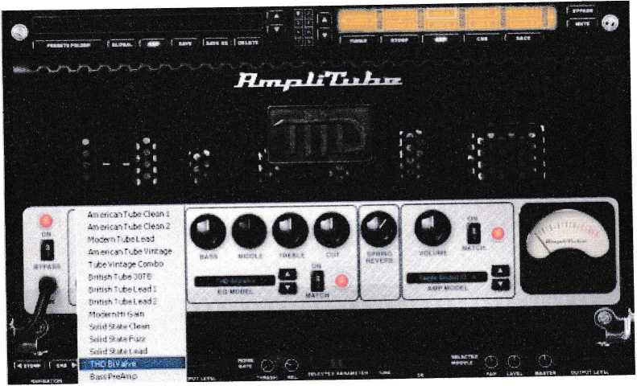

Рисунок 2.14 - Панель Amp

Панель Amp - підсилювачі. На вибір пропонується чотирнадцять моделей попередніх підсилювачів, дванадцять моделей еквалайзерів, сім типів кінцевих підсилювачів і пружинний ревербератор. В блоках еквалайзера і кінцевого підсилювача наявний перемикач Match, відповідаючий за відповідність моделі еквалайзера і кінцевого підсилювача попередньому.

Перелік емуляторів реальних підсилювачів:

* American Tube Vintage (Fender Bassman);
* American Tube Clean 1 (Fender Super Reverb);
* American Tube Clean 2 (Fender Deluxe Reverb ’65);
* British Tube Leadl (Marshall JCM 800);
* British Tube Lead2 (Marshall JCM 900);
* Modem Tube Lead (Mesa/Boogie Dual Rectifier);
* British Tube 30TB (Vox AC 30 ТВ);
* THD BiVAlve (THD BiValve);
* Tube Vintage Combo (Supro Late 50's Combo).

1. Cab

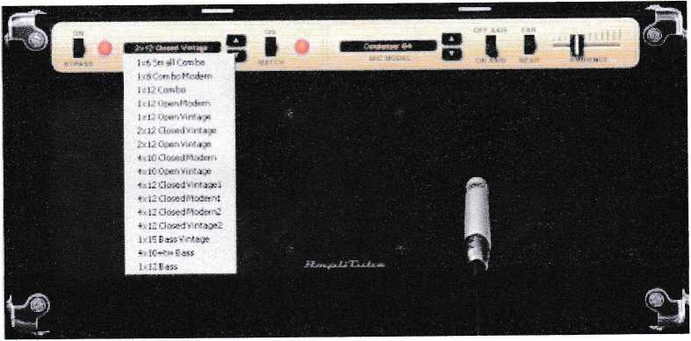

Рисунок 2.15 - Панель Cab

Cab - панель гучномовця(рис. 2.15). Тут можна вибрати одну із шістнадцяти моделей акустичних систем і один із шести мікрофонов. Можлива зміна положення мікрофона відносно динамика, доступні чотири варіанта (на осі, поза віссю, ближче, далі). Повзунковий регулятор Ambience дозволяє налаштовувати розміри віртуального приміщення, в якому розташована акустична система з мікрофоном.

Перелік доступних акустичних систем:

* 1x12 Bass (Custom Bass 1x12);
* 1x12 Open Vintage (Fender Deluxe '65);
* 4x10 Open Vintage (Fender Super Reverb 1967);
* 2x12 Closed Vintage (Marshall 1922 Greenbacks);
* 4x10 Closed Modem (Marshall 90's JCM 410);
* 4x12 Closed Vintage 1 (Marshall Angled, 70's);
* 4x12 Closed Vintage 2 (Marshall Straight, Greenbacks);
* 4x12 Closed Modem 1 (Marshall 80's 1982A);
* 1x12 Combo (Marshall Valvestate 12);
* 4x12 Closed Modem 2 (Mesa/Boogie Rectifier);
* 1x8 Combo Modem (Mesa/Boogie Subway Rocket);
* 2x12 Open Vintage (Vox AC 30 60's);
* 1x12 Open Modem (VHT Pittbull);
* 1x6 Small Combo (Fender 15);
* 4xl0+tw Bass (SWR Goliath);
* 1x15 Bass Vintage (Ampeg B15).

Перелік доступних мікрофонів:

* Dynamic 57 (Shure SM 57);
* Dynamic 441 (Sennheiser MD 441);
* Dynamic 421 (Sennheiser MD 421);
* Condenser 414 (AKG C 414 ULS Cardioid);
* Condenser 87 (Neumann U 87 Cardioid);
* Condenser 84 (Neumann KM 84);

1. Rack і службова панель

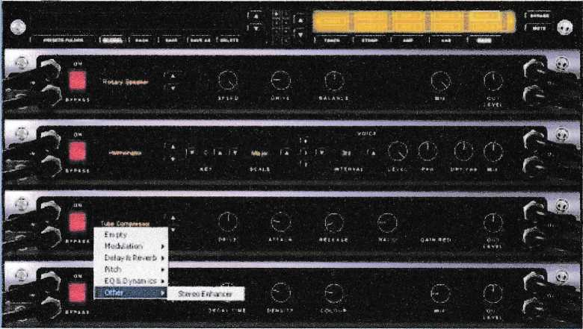

Рисунок 2.16 - Панель Rack

Rack - пристрої, які обробляють звук, поступаючий з мікрофона(рис. 2.16). Наявні чотири слота, в кожний з яких може бути підключений один із одинадцяти ефектів.

Всі ефекти розбиті на групи:

* Modulation (цифрові фленджер і хорус, аналоговий хорус, імітатор обертання динаміків.
* Delay & Reverb (цифрові затрирмки і ревербератор);
* Pitch (гармонайзер і зсовувач);
* Eq & Dynamics (параметричний еквалайзер і компресор);
* Other (стереофонічний енхансер).

Службова панель містить засоби навігації по панелям, регулювання вхідних-вихідних рівней, виклик вікна налаштувань, панель з інформацією про правильну комутацію гітари з Amplitube 2.

Службова панель містить засоби навігації по панелям, регулювання вхідних-вихідних рівней, виклик вікна налаштувань, панель з інформацією про правильну комутацію гітари з Amplitube 2.

Всі параметри педалей, рекових ефектів, блока спікосимуляції і підсилювачів можуть бути автоматизовані і збережені.

**2.6. Плагіни** Waves

Плагіни поділяють на:

* Стереофонічний плагін, в якому звукові дані розділено для обробки в двох стереоканалах (в лівому L і в правому R);
* Плагін, в назві якого наявне скорочення "m/s". Він також по суті стереофонічний, але в ньому потік звукових даних розділений на два канала, сумарний канал, в якому оброблюється сума сигналів лівого і правого стереоканалів (L + R), і різницевий, в якому оброблюється їх різниця (L — R). Суму сигналів (L + R) називають монофонічною компонентою (звідси позначення "т"), різницю сигналів (L - R) - стереофонічною компонентою ("s"). Подібний формат представлення аудіосигналу застосовується в радіомовленні з метою забезпечення можливості прийому стереофонічних програм монофонічними приймачами;
* Монофонічний плагін (в назві наявне слово "Mono"). В ньому стереофонічний сигнал перед обробкою перетворюється в моно фонічний (сигнали лівого і правого каналів сумуються: L + R).

Розглянемо пакет VST-плагінів Waves Platinum Native Bundle 4.

1. Інструменти аналізу

В пакет Waves Platinum Native Bundle 4 входить набір, що складається із 4 плагінів, призначених для точного аналізу і візуального відображення параметрів звукових даних в ході зведення і мастерінгу звукового матеріалу:

* PAZ Meters - вимірювач рівня;
* PAZ Frequency - аналізатор спектра, суміщений із вимірювачем рівня. Тут здійснюється послідовно-паралельний спектральний аналіз.
* PAZ Position - об’єднаний з вимірювачем рівня дисплей стереофонічного позиціонування. Призначення - відображення миттєвого розподілу енергії джерел звука по стереопанорамі і виявлення протифазних компонентів, впливаючих на моно сумісність звукового сигнала, тобто тут реалізовано аналізатор стереополя. Суть перетворень плагіну у обчисленні амплітудних і фазових відношень між спектральними складовими сигналів лівого і правого стереоканалів. Результати обчислень відображаються графічно в полярній системі координат.
* PAZ Analyzer - комплексний аналізатор, об’єднуючий в собі функції трьох плагінів.

1. Еквалайзери

Параметричний еквалайзер Renaissance Equalizer представлений в трьох варіантах: REQ 2 bands - 2-смуговий, REQ 4 bands - 4- смуговий, REQ 6 bands - 6-смуговий. Фактично всі три плагіна побудовані на основі одного базового 6- смугового еквалайзера.

На координатному полі представлені інтерактивні графіки амплітудно- частотних характеристик (АЧХ) фільтрів еквалайзера в координатах "частота- коефіцієнт передачі фільтра". Масштаб - логарифмічний по обох осях. У кожного з фільтрів еквалайзера крім частоти (Frc) і коефіцієнту передачі (Gain) можна вибрати ще два параметри: величину добротності Q і вид АЧХ фільтра (тип фільтра).

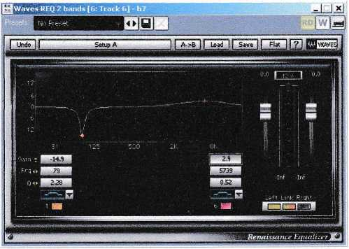

Рисунок 2.17 – Еквалайзер REQ 2 bands

1. Параметричні еквалайзери

Плагіни Q Paragraphic EQ включають параметричні еквалайзери з кількістю смуг 1, 2, 3, 4, 6, 8, 10. На координатному полі відображено доступний для редагуванні графік АЧХ фільтра. Управління параметрами фільтра включає:

* On/Off - кнопка ввімкнення/вимкнення фільтра;
* Туре - список типів фільтра;
* Gain - регулятор коефіцієнту передачі фільтра;
* Freq - регулятор частоти настройки (або частоти зрізу) фільтра;
* Q - регулятор добротності фільтра.

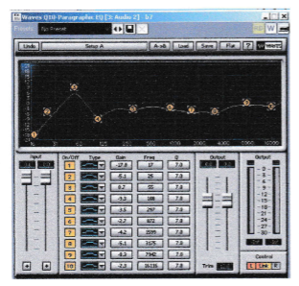

Рисунок 2.18 – 10-смуговий Q Paragraphic EQ

Відмітимо відмінності Q Paragraphic EQ від REQ:

* на вході (група Input) плагінів Q Paragraphic EQ наявні регулятори рівня і перемикачі фази канального сигналу (кнопки +/-);
* значно більше максимальне значення добротності фільтра (100 проти 6,5 у Renaissance Equalizer).

1. Компресори

RComp - компресор/експандер, в якому імітується пристрій з традиційним складом елементів керування. Внутрішня обробка звукових даних в плагіні виконується з 56-бітним розширенням, з яким програми-хости працювати покищо не здатні. Тому на виході плагіну виконується пониження розрядності до 24 біт і дитерінг (підмішування слабкого "цифрового" шума, що дозволяє і після зниження розрядності зберегти у слухача відчуття великої ширини динамічного діапазона).

Параметри компресора RComp:

* Thresh - поріг спрацьовування;
* Ratio - регулятор степені компресії/експандування (ratio > 1 — компресія, ratio < 1 - експандування);
* Gain - регулятор рівня;
* Attack - час ввімкнення (атака звукового сигналу);
* Release - час вимкнення.

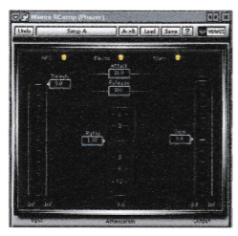

Рисунок 2.19 – компресор Rcomp

Деесер (DeEsser) представляє собою компресор, який реагує на рівень не всього сигналу, що оброблюється, а лише на рівень його певних спектральних складових. Деесер отримується, коли в канал управління компресором вбудовано фільтр, виділяючий частоти, характерні для свистячих звуків. Найбільш яскравим і "шкідливим" представником останніх є звук "ес". Звідси і назва обробки.

Особливостями RDeEsser є наявність таких параметрів:

* Audio - посил на вихід обробленого сигналу;

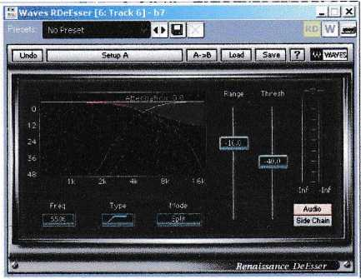

Рисунок 2.20 - Деесер RDeEsser

* Side Chain - посил на вихід звукових даних, які в процесі обробки будуть вилучені з сигналу.

1. Аудіоефекти

В пакет Waves Platinum Native Bundle 4 входить множина плагінів для створення ефектів, основаних на затримці і модуляції сигналу. До них відносяться реверберація і ділей; ефекти, пов’язані з модуляцією часу затримки, амплітуди, частоти, фази і просторових характеристик стереосигналу. Також присутні плагіни, призначені для зсуву висоти тону і гармонізації мелодії.

Розглянемо основні аудіоефекти пакету.

TrueVerb - Ревербератор, за допомогою якого можна змоделювати

акустичну картину.

TrueVerb має параметри:

* Dsitance - відстань до джерела звуку (управління рівнями ранніх відображень, рівнями ревербераційного хвоста);
* RoomSize - розмір приміщення (щільність ранніх відображень і рівень реверберації);
* PreDelay (затримка між прямим сигналом і початком ревербераційного хвоста);
* модуль еквалайзера з вхідним (попередня корекція спектра) і вихідним (регулювання швидкості зникнення низьких і високих частот з реверберуючого сигнала) фільтрами.

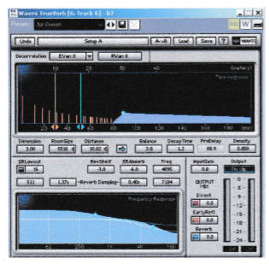

Рисунок 2.21 - Ревербератор TrueVerb

SuperTap-Taps Mod - плагіни, в яких реалізовані багатовідвідні лінії затримки (ділеї). Можлива установка часу затримки в мілісекундах або узгодження затримки з темпом композиції (в долях такта за хвилину bpm), ручний ввод темпу або ритму повтореннь, модуляція часу затримки посредництвом низькочастотного генератора, панорамування і еквалізація сигналу кожного відводу окремо.

Кожний відвід складається з вхідної секції, регулятора часу затримки і еквалайзера. Графічний індикатор дозволяє спостерігати і змінювати одночаснорівень і положення на стереопанорамі прямого сигнала і сигналів із всіх відводів. Секція Tempo забезпечує ввід поточного темпу музичного твору в межах від 40 до 1200 bpm. TapPad дозволяє задавати темп (якщо кнопкою Mode вибрано режим Tempo) або певний ритмічний рисунок (якщо вибрано режим Pattern).

В секції Modulation розташований модулятор часу задержки, загальний для всіх відводів. Модуляція часу задержки дає можливість створювати ефекти на кшталт хоруса.

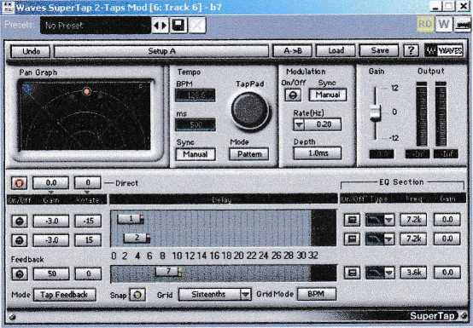

Рисунок 2.22 - Затримка SuperTap 2-Taps Mod

MondoMod поєднує амплітудну, частотну і просторову (панорамну) модуляції загальним для всіх модуляторів низькочастотним генератором. В секції Tempo знаходяться елементи управління частотою модулюючого сигнала. Індикатори, суміщені з регуляторами, дозволяють відраховувати частоту в герцах або в долях на хвилину.

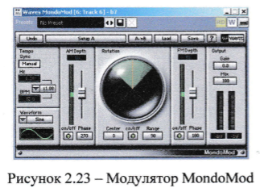

В секції Waveform можена вибрати форму модулюючого коливання.

AM Depth, FM Depth - елементи управління параметрами амплітудної і частотної модуляцій відповідно.

В секції Rotation розташовано індикатор стерео поля.

Enigma відноситься до плагінів, що реалізують комплексну обробку сигнала. Основу плагіна Enigma складають наступні елементи:

* фільтр з гребінчатою амплітудно-частотною характеристикою, управління якою здійснюється генератором низькочастотного модулюючого сигнала;
* коло зворотного зв’язку, в яке можуть бути включені елемент затримки і фільтри.
* перетворювач ширини стеробази.

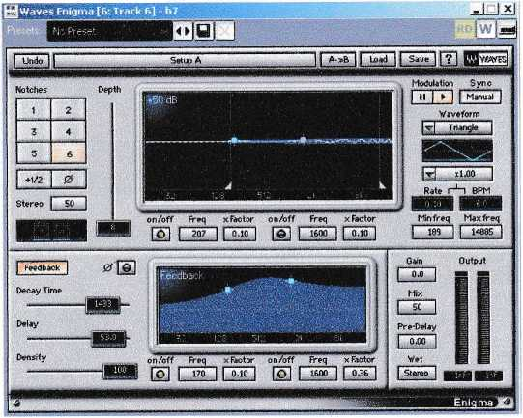

Рисунок 2.24 - Модулятор Enigma

Плагін UltraPitch Shift дозволяє коректувати висоту тона. При обобці стереофонічного матеріалу плагіном UltraPitch розпізнавання висоти тону відбувається по сигналу лівого каналу, так як цей процесе, по суті, монофонічний.

Коректна робота плагінів, подібних IJltraPitch, можлива лише за умови, що на вхід подається тональний звук. Атональні звуки непридатні для обробки плагіном.

Основні елементи:

* Pitch Detector - детектор висоти тона;

Mode - вибір способу детектування;

* Міх - відображення і графичне задания інтервалів зсуву висоти тона і формантних областей;

Pitch - приріст висоти тона.

* Link - характер зв’язку між зсувом висоти тона (Pitch) і зсувом формантної області (Formant).

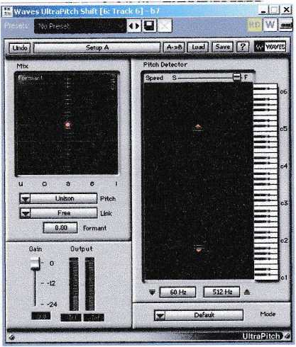

Рисунок 2.25 - UltraPith Shift

**2.7 Drum-машини. Xlnaudio Addictive Drums**

Addictive Drums - це VST і RTAS плагін (plug-in) віртуальної drum- машини (ударної установки), синтезатор ударних інструментів останнього покоління розробки Xlnaudio.

Програма гнучка в настройці і виборі звуків для досягнення різних стилів, проста в управлінні, інтуітивно зрозуміла навіть при легкому контакті і, що найважливіше, має на рідкість «переконливе» звучання ударних точок і оверхеду (overhead - ударні тарілки). При включенні plug-in’y і вибраній вкладці “Kit” (установка), представляється інтерфейс з віртуальною барабанною установкою, вигляд якого наведено на рис. 2.26.

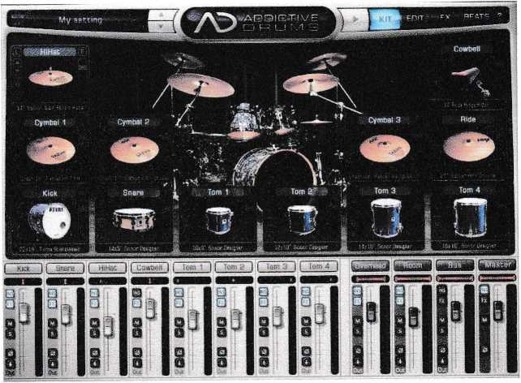

Рисунок 2.26 - Інтерфейс Xlnaudio Addictive Drums

Як видно з рисунку, в цьому режимі роботи програми доступна зміна інструментів стрілками «вгору» і «вниз» зліва біля зображень предмету або кнопкою «Ь» і вибором в окремому вікні. Кнопки «М» і «S» - відповідно «mute» (заглушити) і «solo» (виділити). Справа копка «Е» означає «edit» (редагування) і нижче неї повзунок - «гучність».

Нижня частина на всіх вкладках представлена 8-ми канальним мікшерним пультом з керуванням рівнями і також наявний один стереоканал оверхеду (два мікрофони по краях над установкою), а також регулятор рівня ефекту об’єму (кімната-зал), регулятор рівня «шини» (рівня «просочування» ефекту в канал інструмента) і Майстер-регулятор - рівень загального виходу сигналу.

Меню з пресетами-настройками (preset - заготовлена установка) зображено на рис. 2.27.

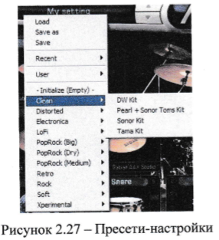

Рисунок 2.27 – Пресети-настройки

Вкладка Edit (редагування) заображена на рис.2.28.

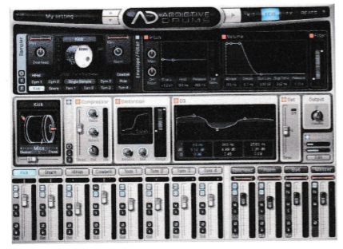

Рисунок 2.28 – Вкладка Edit

Тут містяться настройки кожного звуку, а саме:

- Pitch - регулятор висоти тону під час програвання семплу;

* Volume - скорочує звучання інструменту, наприклад бас-бочки (ефект «вкладеної ковдри» всередині корпуса, для приглушення так званого «гудення» після удару);
* Filter обрізає виділені верхні і нижні частоти.
* Настройки положення мікрофона у деяких предметів;
* Compressor стандартна динамічна обробка;
* Distortion -4- типи «спотворювачів» (ефект «Distortion») з

підстройками і регульованим фільтром;

* EQ 3-смуговий параметричний еквалайзер.

Вкладка FX (рис. 2.29). Представляє собою два однакових ревербератора чотирьох типів об’ємів: від кімнати до плата із стандартними настройками.

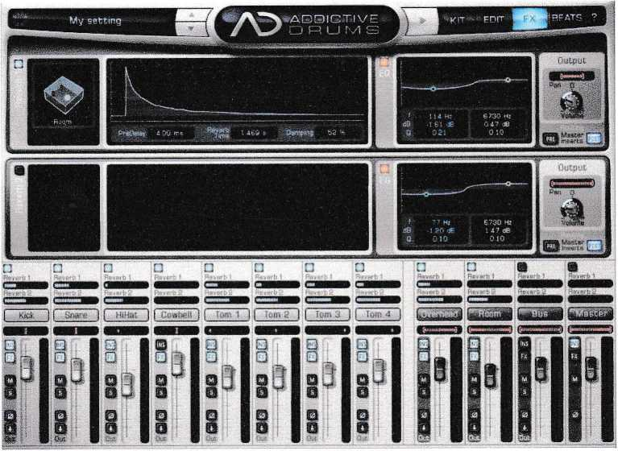

Рисунок 2.29 - Вкладка FX

Вкладка Beats. (рисунок 2.30). Представляє собою програвач MIDI-файлів і містить банк заготовок ударних партій різних стилів з можливістю їх пошуку і вибору по фільтру. Також зручно те, що будь-який стиль можна легко «перетягнути» мишкою в редактор секвенсора з клавіатурою розкладкою, де можна вибраний біт скоректувати і відредагувати. Вікно редактора партій ударних у віртуальній студії показано на рис. 2.31.

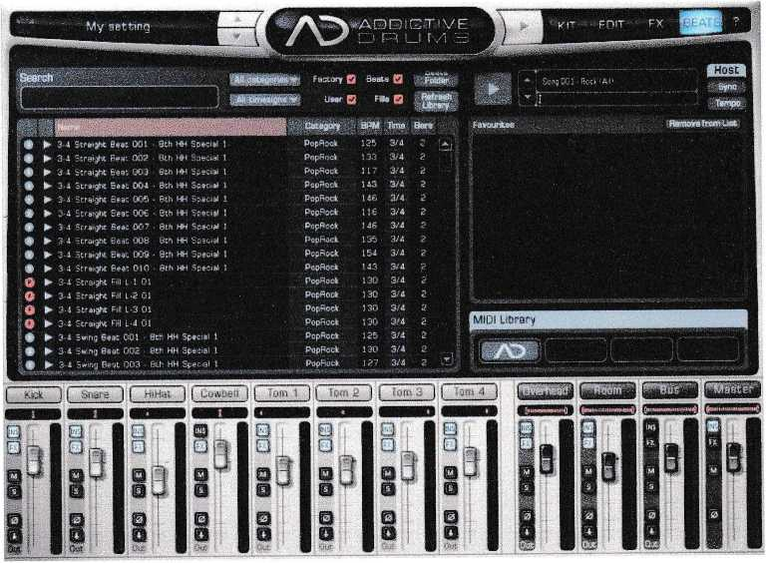

Рисунок 2.30 Вкладка Beats.

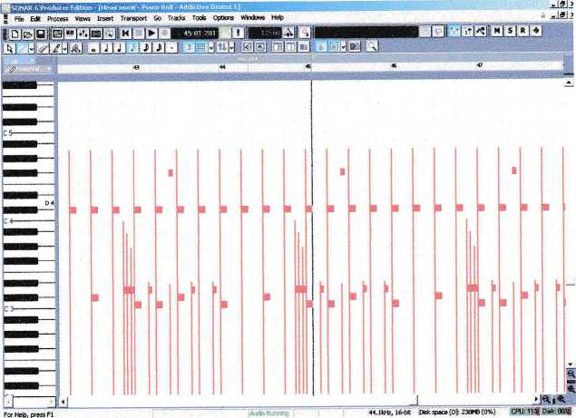

Рисунок 2.31 - Редактор партій ударних у віртуальній студії

**З ДОМАШНЯ СТУДІЯ ЗВУКОЗАПИСУ**

Аналітичний аналіз обладнання і програмного забезпечення аналогового і цифрового трактів звукозапису, проведений у 1-му і 2-му розділах, дає теоретичну базу для практичної реалізації розглянутих ідей і підходів - організації студії звукозапису в домашніх умовах.

Визначимо функціональну схему домашньої студії звукозапису, спираючись на виконаний аналітичний огляд обладнання і програмного забезпечення. Також відмітимо, що схема має бути компактною.

Основним функціональним елементом є персональний комп’ютер. В ньому відбуватиметься реєстрація і цифрова обробка звукових сигналів. Запис звуку і основна частина цифрової обробки здійснюється за допомогою віртуальної студії звукозапису. Точніша цифрова обробка забезпечується пакетами VST-плагінів, таких як Waves. Обробка гітарних сигналів здійснюється віртуальними гітарними процесорами - емуляторами фізичної апаратури.

Аналогові сигнали (з мікрофонів, звукознімачів) перш ніж потратити у віртуальну студію звукозапису проходять аналогову обробку попереднім підсилювачем і/або мікшерним пультом. Тут відбувається підняття рівня сигналу до лінійного, попередня корекція і у випадку використання мікшерного пульта мікшування сигналів при наявності двох і більше джерел звуку.

Після аналогової обробки звукові дані переводяться у цифрову форму аналого-цифровим перетворювачем - звуковою картою комп’ютера. Звукові сигнали з цифрових джерел (MIDI-синтезаторів, MIDI-клавіатур, тощо) подаються одразу у віртуальну студію.

Після завершення цифрової обробки звукових даних комп’ютерними засобоми, вони подаються в цифро-аналоговий перетворювач звукову карту. Маємо аналоговий сигнал. Він поступає на вхід підсилювача звукових частот. Підсилений сигнал подається на акустичну систему - студійні монітори.

Функціональна схема домашньої студії звукозапису зображена на рис.3.1.

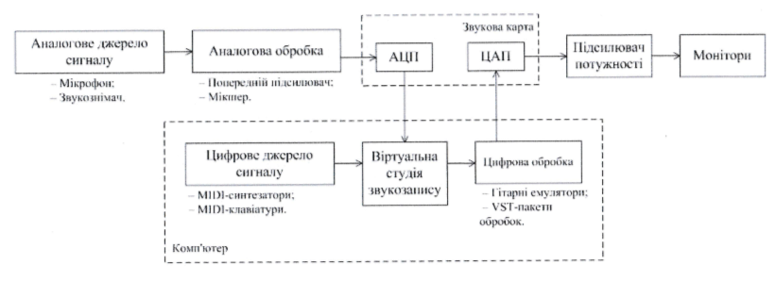

Рисунок 3.1 Функціональна схема домашньої студії звукозапису

Розглянемо орієнтовний перелік обладнання, необхідного для організації студії звукозапису в домашніх умовах, як приклад одного з варіантів вирішення задачі.

1. Фізичне обладнання.
2. Мікрофон Shure SM58

Мікрофон Shure серії SM58-професійний динамічний вокальний мікрофон з кардіоїдною характеристикою направленості. Основні параметри наведено в таблиці 3.1.

Таблиця 3.1. Технічні характеристики мікрофону Shure SM58

|  |  |
| --- | --- |
| Направленість | кардіоїда |
| Частотний діапазон, Гц | 50-15000 |
| Чутливість на частоті 1 кГц, дБВ/Па | -54,5 (0,19В) |
| Опір, Ом | 150 |

Shure SM58 є одною із найбільш поширених моделей мікрофонів у світі, «базовою» моделлю вже з професійними характеристиками. Так як запис мікрофонних доріжок є одною з найважливіших функцій студії, що розглядається, зупинимося на саме SM58. Крім того, рівень якості цього продукту перевищує рівень цінової категорії. Також плюсом є доступність продукції Shure, яку можна знайти практично в будь-якому музичному магазині.

1. Мікшер Behringer Xenyx 1002FX-EU

Мікшерний пульт Behringer Xenyx 1002FX-EU - аналоговий мікшер преміум-класу з широким динамічним діапазоном. До його особливостей можна віднести:

- високотехнологічні мікрофоні попередні підсилювачі XENYX;

* 3-суговий еквалайзер;
* 24-бітний стереофонічний ефект-процесор;
* регулятор FX-send в кожному каналі, направляючий сигнал на внутрішній блок обробки і/або зовнішній процесор;
* окремі моніторні виходи.

Вибір цієї моделі базується на балансі «ціна-якість». Фірма Behringer має широкий вибір продукції невисокої цінової категорії з достатньою якістю для студії, що розглядається.

1. Звукова карта Creative Sound Blaster X-Fi SB0886

Звукова карта Creative Sound Blaster SB0886 відноситься до покоління X-Fi звукових карт від Creative (Xtreme Fidelity). Основні характеристики:

* 24-розрядне аналого-цифрове перетворення вхідного аналогового сигналу з частотою 96 кГц;
* 24-розрядне цифро-аналогове перетворення цифрового сигналу з частотою 96 кГ, аналоговий вихід на динаміки 7.1;
* 24-розрядне цифро-аналогове перетворення стереофонічного цифрового сигналу з частотою 192 кГц, стереосигнал на виході;
* перетворення 16-розрядного сигнала в 24-розрядний з частотою 8; 11,025; 16; 22,05; 24; 32; 44,1; 48; 96 кГц;
* підтримка і прямий моніторинг ASIO 2.0 з показниками 16 біт/44,1 кГц, 16 біт/48 кГц, 24біт/44,1 кГц, 24 біт/48 кГц і 24 біт/96 кГц;
* відношення сигнал/шум: 109 дБ;

Розглянута звукова карта не належить до професійного обладнання звукозапису, але для домашньої студії якість її аналого-цифрових і цифро- аналогових перетворень достатня. Також відмітимо доступність цієї моделі і відносну дешевизну.

1. Активні монітори М-Audio Studiophile AV 40

М-Audio Studiophile AV 40 - активні студійні монітори ближнього поля. Основні характеристики:

* діапазон частот: 85Гц-20кГц;
* тиск: 101,5 дБ;
* динаміки: 4" НЧ-динамік з поліпропіленовим покриттям дифузора, 3/4" шовковий купольний твіттер;
* технологія Optlmage III (узгодження фаз динаміків);
* підсилювач класу АВ по 20 Вт на канал.

Модель AV 40 відноситься до професійного класу. Так само як і у виборі мікрофона, у виборі моніторів слід орієнтуватися на якість, так як моніторинг процесу звукозапису, редагування і кінцевих продуктів студії є одною із найважливіших складових функціонування студії звукозапису.

1. Комутація

До комутації є лише одна вимога - безшумність, тому вибір моделей і виробників спрощується, так як більшість продукції середньої цінової категорії відповідає потребам. Необхідна наступна комутація:

* мікрофонний кабель XLR (наприклад, МРМ 200F-4.5);
* інструментальні кабелі (наприклад, Kirlin IW 200 PRG);
* кабель RCA (наприклад, МРМ AD/4-5).

Орієнтовна сумарна вартість зазначеного фізичного обладнання складатиме 5 тисяч гривень.

1. Програмне забезпечення
2. Steinberg Cubase 5

Програма Steinberg Cubase 5 належить до числа найбільш потужних віртуальних звукових студій професійного рівня.

До основних властивостей Cubase 5 можна віднести:

* можливість запису, редагування і відтворення звука, оцифрованого з частотою дискретизації до 96 кГц і розрядністю до 32 біт;
* можливість запису і редагування MIDI-композицій;
* можливість роботи з VST-плагінами (аудіоефектами і обробками реального часу) і VST-інструментами;
* представлення музики у вигляді нот, відбитків клавіш фортепіано, списку повідомлень;
* мікшування сигналів і керування студійним обладнанням;
* зручна організація структури проекту і системи управління параметрами синтезу, темпом, музичним розміром, транспонуванням за рахунок наявності треків різних типів.

Існує ряд програм такого ж рівня, як і Cubase (наприклад Cakewalk Sonar), що не поступаються якістю запису, редагування, тощо, але відмітимо безперечний плюс Steinberg Cubase - простота і швидкість освоєння.

1. Waves Platinum Native Bundle 4

Пакет VST-обробок Waves мість такі типи плагінів:

* стереофонічний плагін, в якому звукові дані розділено для обробки в двох стереоканалах (в лівому L і в правому R);
* "m/s" містить сумарний канал, в якому оброблюється сума сигналів лівого і правого стереоканалів (L + R), і різницевий, в якому оброблюється їх різниця (L - R);
* Монофонічний плагін (в назві наявне слово "Mono"). В ньому стереофонічний сигнал перед обробкою перетворюється в моно фонічний (сигнали лівого і правого каналів сумуються: L + R).

VST-пакет Waves Platinum Native Bundle 4 містить наступні елементи:

* інструменти аналізу;
* смугові еквалайзери;
* параметричні еквалайзери;

компресори і деесери;

- аудіоефекти.

Вибір пакету обробок Waves ґрунтується на якості продукції цієї фірми і великій кількості обробок і ефектів в різних варіантах (в кожних версіях пакетів понад сто найменувань).

1. IK Multimedia Amplitube 2

IK Multimedia Amplitube 2 - програма-емулятор процесів, що відбуваються в гітарному тракті різних пристроїв: ефект-педалей, рекових пристроїв, мікрофонів, гітарних підсилювачів. Для імітації аналогових електричних схем застосована технологія DSM (Dynamic Saturation Modeling). В результаті її використання досягнуто більш точне моделювання процесів, що відбуваютсья в аналогових колах, в тому числі нелінійних характеристик динамічних змін звучання пристроїв, що моделюються в залежності від змінюючихся характеристик вхідного сигналу.

Вибір продукції IK Multimedia зумовлений, по-перше, більшою якістю ніж у схожих програм, таких як Native Instruments Guitar Rig. Друга причина програми серії Amplitube компактніші за інші цього ж типу. Для обробки бас- гітарних доріжок можна застосувати інший продукт IK Multimedia — Ampeg SVX, емулятор басового підсилення Ampeg, однієї з ведучих фірм бас-гітарної апаратури.

1. Xlnaudio Addictive Drums

Addictive Drums - це VST плагін віртуальної drum-машини (ударної установки), синтезатор ударних інструментів останнього покоління розробки Xlnaudio.

Вибір цього програмного забезпечення базується на балансі якість- компактність, Addictive Drums при своїй досить переконливій якості потребує менше місця на жорсткому диску, ніж схожі програми приблизно того ж рівня якості звучання.

**ВИСНОВКИ**

На основі виконання поставлених завдань можна зробити такі висновки.

1. Проаналізовано існуючі рішення та їх комбінації в специфіці організації процесу звукозапису для визначення особливостей студії звукозапису в домашніх умовах.

2. Розглянуто аналогове обладнання студії звукозапису (мікрофони, попередні підсилювачі, мікшери, монітори), аналого- цифрові і цифро-аналогові перетворювачі і програмне забезпечення..

3. Дотримано поставлених умов щодо компактності студії та відносної «тиші» роботи. Згідно результатів роботи є можливість комфортно розташовувати студію в умовах квартири, функціональна схема студії передбачає встановлення її елементів в прийнятний для домашніх умов рівень гучності.

4. Визначено недоліки домашньої студії звукозапису, а саме:

- гірше ніж у професійних студій співвідношення сигнал/шум, як наслідок вибору обладнання за цінно- якісним балансом і компактністю;

- широке використання MIDI- і VST-технологій, які можуть впливати на суб’єктивне сприйняття слухачем кінцевих продуктів студії звукозапису.

5. Запропоновано удосконалення розвитку домашньої студії звукозапису додаванням у її функціональну схему MIDI-клавіатури, що значно спрощує створення партій віртуальних синтезаторів та для створення партій drum-машин.

6. Результати проведеної роботи можна використовувати при організації студії звукозапису в домашніх умовах.

**ПЕРЕЛІК ПОСИЛАНЬ**

1. Бібліографічний запис, бібліографічний опис. Загальні вимоги та правила складання: методичні рекомендації з впровадження ДСТУ ГОСТ 7.1.2006 [чинний з 2007-07-01] - К.: Держспоживстандарт України, 2007. - 47 с.;
2. Виробник музичного обладнання «Behringer» [Електронний ресурс] - Режим доступу: http://www.behringer.com./;
3. Документація, звіти у сфері науки і техніки. Структура і правила оформлення: ДСТУ 3008-95 [чинний з 1995-02-23] - К.: Держспоживстандарт України, 1995, ЗО с.
4. Магазин музичних інструментів «Музторг» [Електронний ресурс] - Режим доступу: <http://www.muztorg.ua/>;
5. Петелин Р.Ю., «Steinberg Cubase 5. Запись и редактирование музыки» / Р.Ю Петелин, Ю.В. Петелин C-Пб.: «БХВ-Петербург», 2010 - 882 с.;
6. Студія звукозапису «Riff Records» [Електронний ресурс] - Режим доступу: <http://www.riffrecords.com.ua/>;
7. Waves «Руководство Waves по аранжировке, производству и

сведению», 2000 - 204с.

Додаток А

# **ABSTRACT**

**MASTERING**

Mastering, or finalizing, is the last stage of the process of making audio. It is the final high resolution version of the production, the one from which you will spin off red book copies for cd and mp3 files for the internet. But for many of us who have yet to discover our magnum opus, we may want to try our own hand at it, to make the cd for friends sound better, or to make the demos we hand out sound great. Or you may be a working towards becoming a sound designer, or building material for radio shows, or as an indie film composer who has to produces volumes of material so fast that mastering is out of the question. Thanks to developments in plugin technology over the past few years, we can now turn our computers into home mastering labs. While the result will not match that of an experienced mastering engineer with tens of thousands of dollars worth of hardware, with practice and a good ear you will be able to dramatically improve your production.

Software file formats. Your mix should have ended with an uncompressed stereo file, ideally at high resolution, without any dither. Use 24 bit depth, and if you can during the rendering of the mix, go to a 88.2 or 96 kHz sample rate (or higher if your gear and software supports it). This lets you start with a high quality format which we will retain for the final master. You might consider using the same software in some circumstances. If you did the mix in Cubase, you could master there too. Same for Logic and Sonar. If you are going to use a different application, like Sound forge on the PC or Sound track pro or Peak on the Mac, just make sure the mix's file format is compatible. No modern application should have trouble with a 24/96 .wav or .aif file.

Most software will let you work in similar ways. Essentially you have a mixer strip for the file and an output strip for the master out. On the output strip is where your basic processors go, chained in a series in a definite order.

The output channel strip is where the processors go, and they always end with a limiter of the "brick wall" type. This kind of limiter will not let audio pass into the red no matter how hard it is pushed. Indeed, this allows you to get your tracks up to commercial volume levels.

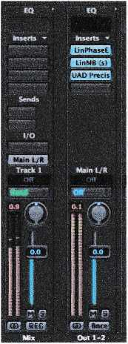

Illustration 1 - UAD Limiter

Loudness. Note in the example, the mix is down significantly, nowhere near the top of the scale. It peaked at .09, but its average level is well below. Note how after going through the 3 plugins the audio is slamming against the ceiling at 0.1, and if I wanted I could set the limiter to -0.05. There is your loudness.

The example in reality sounds like garbage, because I just flattened all the dynamics out of the mix First we see the audio file before limiting:



Illustration 2 - Audio file before limiting

And now we see it after limiting. Look at how squashed it is. But none of that material ever overshoots Odb, so it technically has no errors.

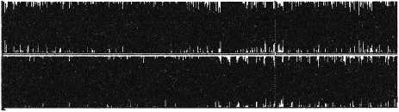

Illustration 3 - Audio file after limiting

That's an example of what not to do. Of course we know that is the first thing you will try with your new software limiter, so go ahead, do it till you get sick of that sound. With a limiter you can have your audio end up anywhere between the two extremes, its really a matter of how much you dial in. You actually make a decision here, based on everything you know about what sounds good.

Below you see the UAD Precision Limiter, in my opinion, the best one out there in the software realm that a home studio owner may aspire to. This is a very conservative setting from one of my actual masters at a random point in time. Notice I increased the gain by 3db, which makes the whole mix 3db louder. I have the output set to -0.10 so it will never go over that. You see the gain reduction meter pegged at 0.50 which means I would have gone over by that much without the limiter. At that setting, the audio is indistinguishable from the mix, its just louder and only a tiny bit of the dynamics was lost. Yet that is another extreme. For most pop type songs you want to end up between the two and you choose by ear (not by waveform display). For a classical piece you want to be more conservative. For death metal you might like the sound of supreme squash. The more limiting you add, the louder the quietest parts of the mix will be--at the extreme all parts will be loud. Newbies often ask for the perfect setting for a limiter.

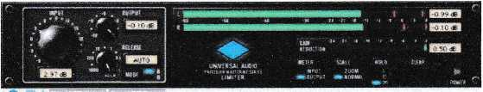

Illustration 4 - UAD Precision Limiter

Tonal Balance. But loudness is only one aspect to mastering audio. Its the easy one. Things get more complicated when we get into the tonal balance of the piece, which is effected by equalization or EQ. Here you "shape" the mix into final

form and can correct problems with it that might make it unlistenable under some conditions. It here where you need to put in hours of experimentation to learn to use this tool. EQ at the mastering stage can drastically change the song's aural imprint. They allow you to select the bands you wish to modify and raise and lower the volume of those bands. The bands can be as narrow or as wide as you need them to

be, from very wide gentle boosts or cuts to very narrow slices that are boosted or removed.

Buzzwords. By boosting or cutting the bands on your equalizers, you can make your sound more or less "airy" (16khz), "bright" (3-10kHz) "harsh" (which is excessive brightness) "edgy" and "brittle" (2-6k) "sweet" (a slight but wide cut at 2- 8k), warm (slight upper bass boost and slight 4k cut). You can make your mix sound "thin" by reducing an wide band of frequencies from around 200-400 hz and make it "thick" by increasing those. If you increase it too much you'll have a "muddy" mix. Your bass can go from "missing" to "buried" to "solid", "fat", "boomy" depending on how you set the low frequency controls.

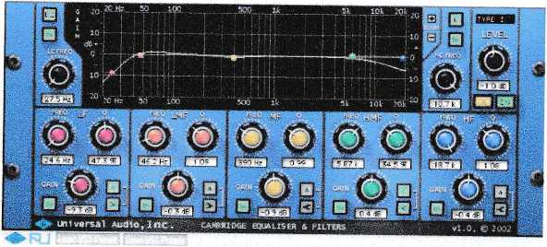

EQs. Mastering EQs are usually phase compensated. Some may upsample the audio to high resolution, alter the sound, then downsample back to help prevent distortion and digital artifacts from creeping in.

Illustration 5 — UAD-1 Cambridge EQ

The first example is the Cambridge EQ from the UAD-1 collection. Above you see a gentle curve applied to one of my mixes. Notice the bass roll-off starting at 50Hz removing subsonic frequencies. The bass then is slightly boosted for 60-80Hz then there is a slight dip 400hz. The high end starts rolling downward gently to give a smoother more ear friendly result. The signal is gently "nudged" and "shaved" into place. The Cambridge is great for those getting started, due not only to its sound, but to the great graphic display. To get started finalizing your work it's essential that you have an audio graph deeply burned in your brain and know what each band sounds like when boosted or cut. You also need to know what sounds bad at different frequencies so you can back out quick when its artifacts start to appear. Every bandwidth, boosted to extreme, sounds wretched.

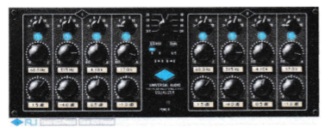

Illustration 6 - UAD Precision Equalizer

Here is another example using the UAD Precision Equalizer with a focused setting. Note, in this example, I want to brighten the whole mix. Notice a fairly narrow boost at 68hz for bass then a dramatic 4db cut at 315Hz. The treble bands at 4k is barely touched and at 17k the amplitude is actually cut 1 db. Yet the mix is much brighter thanks to eliminating a whole lot (4db!) of muddy frequencies at a relatively narrow band around 315 Hz. Just with that control alone I can make the mix lighter or heavier sounding. So which do you dial in? Perhaps that is the hardest part—deciding which you like the best.

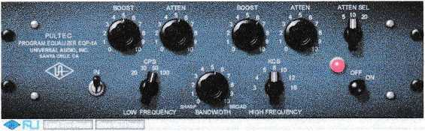

Illustration 7 - UAD Pultec EQP1A

Pultec EQP1A for the UAD. It has a pleasing sound that you notice within 10 seconds of twiddling its dials the first time. It can be used tracking too, and is a great enhancer for just about any instrument, and lovely on vocals. It has the amazing ability to both boost and cut at the same frequency, which at first may sound crazy, but has many applications. On the left you have bass controls and on the right you have treble. The attenuator dials in your roll offs for the high and low end. Here you see bass boosted at 60Hz and everything under that is rolled off. The treble is boosted at 8kHZ, something that results in harshness on other eqs - but not on the Pultec.

Compression is another tool the mastering engineer uses to bring out the flavor of audio. Used effectively, compression can smooth out the piece. It raises the volume of the softer sounds and reduces the level of the louder ones, to make them all more uniform to the ear. Setting the attack and release of the compressor can yield a pleasing sense of dynamics that can set the whole mix in motion where all the instruments sound like they are on the beat and surging forward in the groove (even when they may not be). The loudest element of the mix that the attack segment "captures" will trigger the subsequent gain reduction. The decay will determine how long that reduction will last and the audio will rise again in volume till the next loud trigger comes through and starts the cycle all over gain.

Another type of compression used at the mastering phase is a multi-band compressor. This is a processor that works to both tonally balance the piece by breaking up the audio bandwidth into 3 or more bands and having a separate compressor for each.

The Waves Linear Phase Multiband has 5 bands that are totally user definable. The MB compressor can do major surgery on your mix when used with care. You can dial in different compression (or expansion) settings for each band till it does what you want it to do. These are settings I discovered on a fast trance like song to bring out more punch in the lower region and create a sharply defined edgy high end that was deeply buried in the original. The Multiband compressor usually goes early in the chain and may be followed by a smoothing eq and a rounder compressor. I could have used the low bass band to roll-off the bass, but here I wanted to accentuate a clean subwoofer "thump", so і will have to follow this with something to roll off the subsonic bass.

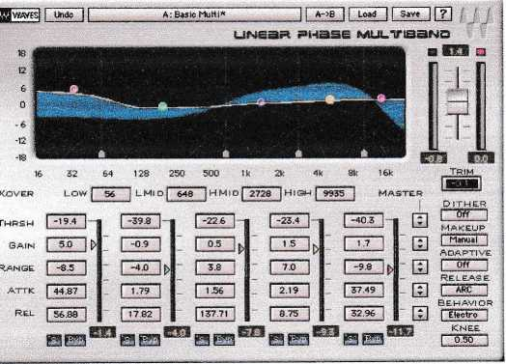

Illustration 8 - Waves Linear Phase Multiband compressor

The Order of Processors in the Plugin Chain. The brickwall limiter has to be at the end to prevent any "overs" from occurring. Otherwise the order is determined by your goals for the piece you are mastering. Mastering engineers earn their pay not just because they know how to set up the machines, but because of their experience in assessing the overall mix's strengths and weaknesses and then being able to develop a plan of attack to remove or reduce the weaknesses while maintaining or enhancing the mix's strengths. You add a processor when there is a reason and need to do so. You might not need to add eq if the mixdown engineer had the troublesome frequencies under control, or you might have to surgically remove an irritating frequency. Rather than ask a question which has no absolute answer, why not experiment by changing the order in your plugin chain a few times.

The End of the Session. By using your ears and your knowledge of what each processor may provide, you begin to develop strategies for making the master shine. The session ends when you have decided you have achieved this. Mastering audio is about listening and making decisions. Its your ability to listen carefully, knowing what tool to apply and when, and a strong internal sense of what good sound is that leads to a successful session.

1.